東泰實業(香港)有限公司

TONTEC INDUSTRIAL (H.K) LTD.

注
塑
模
具
設
計
規
範

版本編號: 2003-V1.1

編輯: 楊新才 編輯日期: 2003-02

送呈: 譚生

審核: 批准: 批准日期:

導引:

<<東泰注塑模具設計規範>>是東泰實業公司在長期的模具制造實踐中, 積累起來的經驗與技術的結晶. 並且隨著公司的發展而不斷完善此規範, 以此來保持和不斷提高公司的模具設計水平.
<<東泰注塑模具設計規範>>分兩部份主要內容: 一部份是設計規範; 一部份是設計規範附錄表. 設計規範是東泰實業公司模具設計部門在進行模具設計時所參照的主要依據及基本要求; 設計規範附錄表是進行模具設計時, 常用的相關的專業數據表及客戶要求.

內容檢索: 附錄檢索:

- 模具設計資料 1. 注塑模具常用鋼材表
- 設計草圖 2. 常用模具標準件的供應商
- 工程圖紙 3. 常用塑膠材料表
- 模芯 4. 蝕紋深度與脫模角對應表
- 模胚及組件. 5. 模具工程中英文詞匯表
- 流道 6. 公制, 英制, 美制螺紋數據表
- 入水 7.1 Honeywell公司的模具要求
- 鑲件 7.2 Philips公司(新加坡)模具要求
- 模溫與運水 7.3 NORPLAST公司的模具要求
- 頂出 7.4 UPP公司模具要求
- 疏气 7.5 Krone公司模具要求
- 拋光 7.6 APS公司模具要求
- 蝕刻與標記 8. Pro-Engineer 2D drawing參數設置
- 行位
- 斜頂
- 旋轉抽牙
- 開模動作及定位.
- 3D模具設計注意事項.
- 附錄表

東泰注塑模具設計規範

- 模具設計資料.

- 需要客戶或工程部門確認的模具設計資料:
(1). 2D或3D成品圖(最好有出模角, 注意有不同的版本).
(2). 成品出模分型線.
(3). 模腔數量.
(4). 入水位置及型式.
(5). 模胚型式(如: 三板模, 熱流道模, 前后模兩邊頂等).
(6). 模芯用料及標準件要求.
(7). 定位, 行程及安全要求(如: 定位鎖, 行程鎖, 安全杠等).
(8). 外觀及標記(如: 蝕紋, 拋光的光潔度, 刻字, 日期針, 環保及循環使用符號等).
- 成品用料及縮水
- 模具需要配合客戶啤機的資料.
- 模具啤貨時取成品的形式.(如: 用人手; 用機械手; 自動掉下)
- 是否需要隔熱板.
- 客戶有無其他的特殊要求.

- 對所得資料進行檢查, 如有疑問先行確認, 再做后繼工作.

- 如果因時間關係要先行設計, 則來不及確認的資料要繼續主動跟進

- 設計草圖.

- 為了提高工作效率, 減少修改的工作量, 設計人員可以將設計意圖及關鍵結構的構思繪制草圖, 再交給助理設計員進行后繼的繪圖工作.

- 如果沒有設計草圖, 助理設計員可以將關鍵結構的設計構思繪制出來, 與設計人員討論, 統一意見后, 繼續后繼工作.

- 用PRO-E 進行3D模具設計的人員, 請針對性地閱讀第十八章 ”3D模具設計注意事項” 中第二節 “設計草圖”(18.1).

- 工程圖紙.

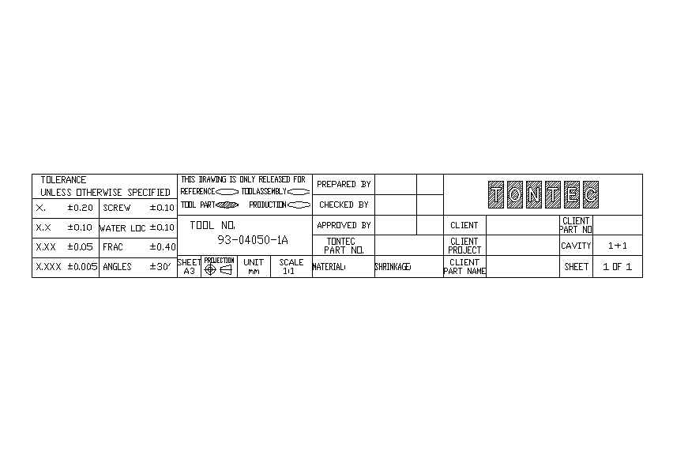
- 工程圖紙(包括模具裝配圖, 模具散件圖, 成品量數圖)的圖框, 標簽, 統一用東泰公司規定的, 如表3.1所示; 除非客戶特別指定(如: PHILIPS公司規定模圖用其圖框和標簽).

表 3.1 模具裝配圖所用的標籤
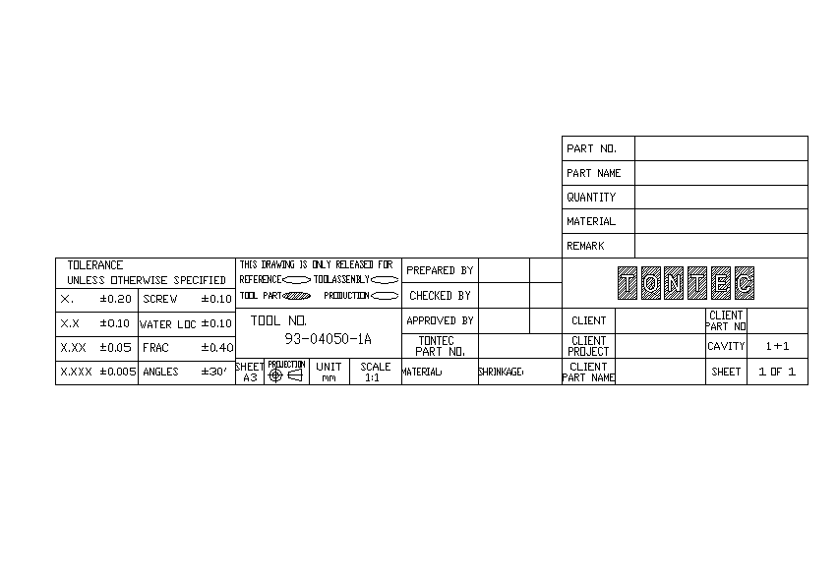
表3.1 模具散件圖所用標籤
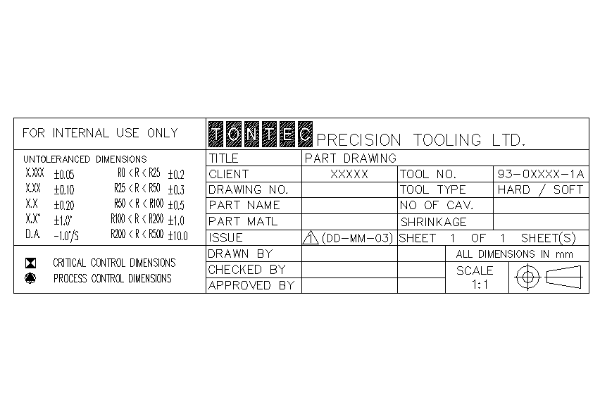
表3.1 模具量數圖所用標籤

- 繪圖時請用東泰統一的標準件圖形數據庫(Auto-CAD的2D零件庫, Pro-E的3D零件庫).
(1). 當繪圖時發現零件庫中沒有所需的零件圖形時, 先自行畫上, 過后再要求將此零件加入零件庫中, 以便公司全體設計人員可以共享日漸完善的零件庫資源.
(2). Auto-CAD的零件庫中的零件圖形, 繪製時線的大小, 線的顏色及線型等線的用法要用東泰公司統一規定的用法. 祥細請閱讀本章第4節(3.4)

- 模具裝配圖的圖面通常包括以下這些內容:

(1). 后模的俯視圖; 前模的底視圖; 平行於X軸的全模剖視圖; 平行於Y軸的全模剖視圖; 這四個主要視圖在裝配圖中的投影擺放方位如圖3.2.1所示:
(2). 入水口的放大圖; 疏气口的放大圖; 立體運水線路圖; 如圖3.2.2所示:
(3). 如果成品分型复雜或難以在裝配圖中表達清楚的話, 則把3D成品的斜視圖放在裝配圖中, 用箭頭將分型線指示清楚.
(4). 沒有表達出來的模具關鍵結構部分, 需要增加一些部分剖視圖來表達; 一些結構太細小, 看不清楚和不方便標數的, 需要增加一些放大圖來表達.
(5). 如果沒有散件圖跟裝配圖一起發放, 則裝配圖上要有頂針尺寸圖.
(6). 如果是用熱唧咀或熱流道板的模具, 則模具裝配圖上要有電線插座示意圖及接線表.
(7). 有行程限制鎖(拉扣)及頂針板安全結構的模具, 要把它們的裝配尺寸表達在模具裝配圖上.
(8). 要在模具裝配圖上表達清楚運水的IN. OUT 的位置.

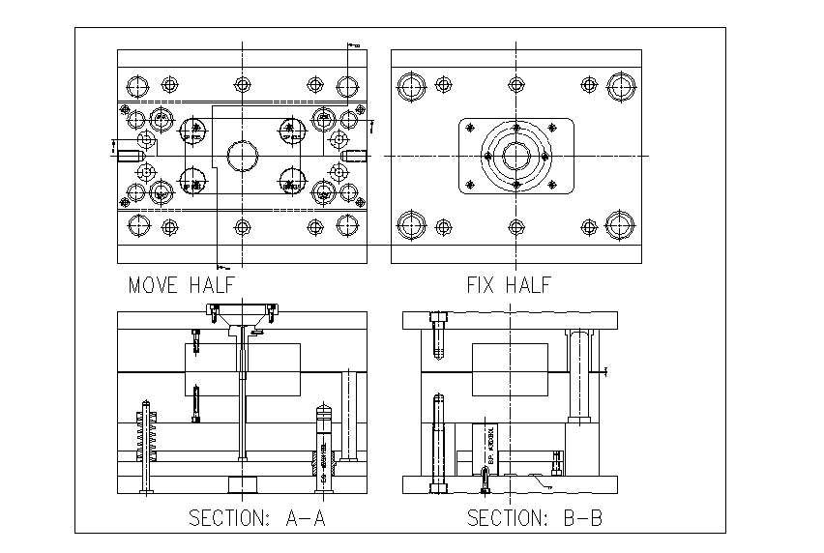
圖 3.2.1
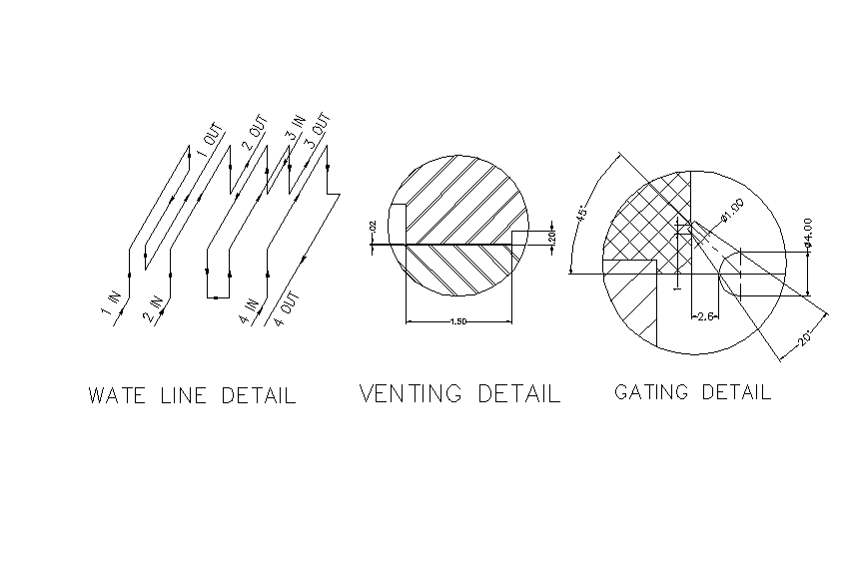
圖 3.2.2

- 線型, 線的粗細, 線的顏色按統一的國際習慣用法, 以免把圖給客戶(或與其他公司交流, 或非本人本机打印時)造成打印效果上的差別. 東泰公司對線的用法要求如下:

(1). 在Auto-CAD中的用法:

線型 |  | 線寬 | 線顏色 | 顏色號 | 線的用途
實線 | 1.  2.  3.  4.  5. | - 0.13mm  - 0.2mm  - 0.3mm  - 0.4mm  - 0.5mm | - 紅色  - 黃色  - 青色  紫色  - 白色  - 藍色 | 1  2  4  6  7  5 | - 尺寸延伸線, 結構虛線.  - 尺寸文字, 說明文字, 表格線, 小成品線.  - 青色用於模芯鑲件及其他模具零件的構造線, 紫色用於大成品的構造線.  - 模胚模板的構造線及大文字.  - 圖框線.
虛線 |  | 0.13mm | 灰色 | 9 | 模具運水專用的虛線
中心線 |  | 0.13mm | 綠色 | 3 | 中心線, 軸, 尺寸箭頭線, 剖面線.
假想線 |  | 0.3mm | 黃色 | 2 | 剖面位置線, 假想線
剖析線 |  | 0.3mm | 黃色 | 2 | 剖面轉折線, 斷裂線

(2). 線型比例的大小根據圖的大小進行調整.

(3). 在Pro-E的3D模具設計中, 因受限於Pro-E系統的功能 , 線的用法按Pro-E系
統默認的用法; 打印時用東泰規定統一的打印文件, 以統一打印效果.

打印文件: TABLE.PNT

筆的編號與線的顏色:

! Pen 1 = white entities (object lines)
! Pen 2 = yellow entities (text, dimensions, cross hatching)
! Pen 3 = gray entities (hidden lines)
! Pen 4 = red entities (can use for drawing border if you change the
! entity color to red in the format file)
! Pen 5 = green entities (sheetmetal)
! Pen 6 = cyan entities (section)
! Pen 7 = dark gray entities (dimmed)
! Pen 8 = blue entities (spline surface grid)

筆的編號與線的大小:

pen 1 thickness .014 in; color 0 0 0
pen 2 thickness .0063 in; color 0 0 0
pen 3 thickness .005 in; color 0 0 0; pattern 0.05 0.035 in
pen 4 thickness .005 in; color 0 0 0
pen 5 thickness .005 in; color 0 0 0
pen 6 thickness .0098 in; color 0 0 0
pen 7 thickness .0063 in; color 0 0 0
pen 8 thickness .0098 in; color 0 0 0

- 成品縮水的精密計算.

(1). 東泰公司選擇以下方法計算成品的縮水率:

模具數= | 成品數
模具數= | 1-縮水率

以上計算方法在大尺寸成品或縮水率大的時候, 與其他的計算方法就會有明顯的差異.
(2). 在Pro-E系統中, 以上的計算方法是一現成的選項.

- 材料表.

(1). 模具裝配圖的材料表用東泰規定的材料表, 散件圖的資料表, 如表3.4.1所示

… | … | … | … | … | …
3 | EJECTOR PIN | 5 | STD | ∅5X127 | DAIDO
2 | CORE INSERT | 2 | H-13 ST’L | 80X56X43 | HRC: 48~52
1 | MOULD BASE | 1 | LKM | CI-1823-A50-B60-C80
NO. | NAME | QTY | MATERIAL | SIZE | REMARK
編號; 零件名 數量 材料或則格 尺寸 備注

模具裝配圖的材料表.

PART NO. | 2
PART NAME | CORE INSERT1
QUANTITY | 2
MATERIAL | H-13 ST’L
REMARK | HRC: 48-52

散件圖資料表

表3.4.1

(2). 採購現成的標準件, 按照供應商的規格及訂購編號填寫材料表, 如表3.4.1裝配圖材料表中的第1行.
(3). 本公司加工的模具零件(包括部分標準件), 填寫材料表如表3.4.1裝配圖中的第2行.
(4). 材料(如模鋼, 針類等等)的填寫尺寸用圖紙上的最大尺寸, 如圖3.5.4所示.
(5). 模具零件的取名參照附錄表五 <<模具工程中英文詞匯表>>.
(6). Pro-E中的材料表處理請閱讀十八章第五節第六項(19.5.6).

- 技術說明.

(1). 模具裝配圖的技術說明.
- 是否需要模牌或將一些基本的模具資料, 刻在模具的正面位置(假設將模具
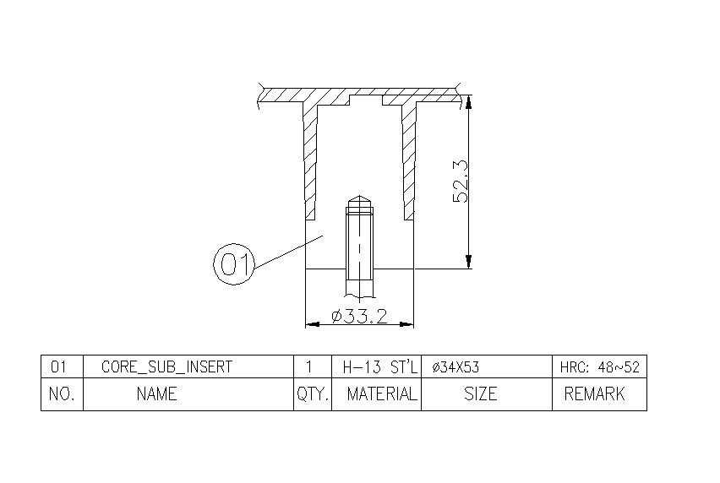
圖 3.5.4

按裝在啤机上, 對著操作員的顯眼位置). 如:

CLIENT: 客戶名:
PART NAME: 客戶成品名:
PART NO: 客戶成品編號:
CAVITIES: 一模出成品數:
TOOL WT: 模重:
CAVITY INSERT ST’L 前模鋼料:
CORE INSERT ST’L 后模鋼料:
LATCH STROKE: 鎖模扣行程:

MAKE IN TONTEC (HONG KONG) PRECISION TOOLING LTD .

東泰(香港)精密制模實業有限公司制造.

- 如果模具裝在啤機上, 需要固定哪一面是頂面時, 請在裝配圖上指明, 並寫上 “TOP” 字樣.
- 模芯及鑲件或重要結構的組件, 在側面或底面鑼一凹槽並用字嘜打上鋼材種類與硬度資料.
- 非分型面的所有模具的邊都倒角 1.5X45°.
- 如果模具裝配圖上找不到所需的尺寸, 請參考成品圖和模具散件圖.
- 客戶的模具要求.
比如: a鑲件與b鑲件能夠替換.
前模的蝕紋要求.
后模的拋光要求等等.

(2). 模具散件圖的技術說明.
- 膠位的技術說明參照成品圖.
- 非膠位的技術說明東泰公司規定如下:

NOTICE:
- UNSPECIFED DIMENSION MUST BE DIRECED BY THE PRODUCT DRAWING.
- UNSPECIFIED RADIUS(EXCEPT MOLDING PARTS): R0.2, CHAMFER: 0.5X45°.
- ALL CAVITY INSERTS TO HAVE STEEL TYPE STAMPED ON BASE.
- 行位磨擦面做油坑.
- 撐頭比方鐵高0.5 mm.
- 模具零件加工的通用公差要求:

TOLERANCE: UNLESS OTHERWISE SPECIFIED. UNIT: mm

X. ±0.20 SCREWS &WATER LOC ±0.10
X.X ±0.10 FRAC ±0.40
X.XX ±0.05 ANG ±30’
X.XXX ±0.005

- 模具工程圖的確認程序.

(1). 模具裝配圖的審查過程中, 請確保<<模具裝配圖審查表>>的每一項審查內容都審查過(如果有的話), 如表3.7.1, 並在審查表的項目框框內打勾或打交叉, 沒有的項目留空框框, 以確保圖紙是徹底審查過.

TONTEC
模具裝配圖審查表
MOULD DRAWING CHECK LIST
模具編號: | 設計員: |  | 繪圖員: |  | 交審時間:
確認接受. 確認不接受. 沒有此內容

√
―
×
□. 產品排佈.  □. 入水位置及數量.  □. 入水位置放大圖.  □. 流道分佈均衡及大小適宜.  □. 模芯的長寬厚.  □. 模胚長寬厚.  □. 全部鑲件.  □. 鑲件的鑲法.  □. 分型枕位.  □. 碰穿位.  □. 擦穿位.  - . 擦角導角配合.  - . 定位鎖的方位和規格.  □. 頂針分佈.  □. 頂針大小.  □. 頂出行程.  □. 二次頂各行程.  □. 運水的分佈.  □. 運水孔的大小.  □. 水塘噴泉的大小高低.  □. “O” 令的用法.  □. 運水的出入口方向.  □. 運水立體簡化圖.  □. 疏氣坑的放大圖. |  |  | □. 行位鑲件.  □. 行位滑塊.  □. 行位斜邊.  □. 行位鏟雞.  □. 行位行程.  □. 行位波珠螺絲及行程.  □. 行位硬片和線條的定位.  □. 油唧行程.  □. 油唧架及保護槓.  □. 油唧限程電制.  □. 斜頂強度與形式.  □. 斜頂行程.  □. 斜頂定位.  □. 旋轉抽牙的行程和限位電制.  □. 成品防轉和牙CORE的定位.  □. 齒輪間的齒數比和轉速.  □. 開模動作的順序限制.  □. 各開模動作的行程.  □. 行程限位鎖的方位與規格.  □. 模具安全保障結構, 如: 頂針板早回.  □. 圖面表達和視圖排佈.  □. 技術說明.  □. 材料表鋼材用料
審查員: |  | 確認時間: |  | 模圖版本:
表 3.7.1

(2). 模具散件圖的審查過程中, 請確保<<模具散件圖審查表>>的每一項審查內容都審查過(如果有的話), 如表3.7.2, 並在審查表的項目框框內打勾或打交叉, 沒有的項目留空框框, 以確保圖紙是徹底審查過.

TONTEC
模具散件圖審查表
MOULD PART’S DRAWING CHECK LIST

模具編號: | 繪圖員: | 交審時間:
確認接受. 確認不接受. 沒有此內容
√
×
―
- . 與其他零件配合的基準.
- . 模芯零件與 “A”, “B”板的尺寸配合.
□. 技術說明.
□. 視圖是否表達清楚, 有無欠缺.
□. 尺寸標注全面(成品不規則的位置不用標)
□. 公差內容(包括成品的).
- . 標籤及材料表填寫.
- . 圖紙的版本.

審查員: | 確認時間: | 圖紙版本:
表 3.7.2

(3). 如果有問題需要修改的地方, 審查者必須將怎樣修改及修改的尺寸清楚無誤地畫在圖紙上(或另附修改指示圖紙). 口述問題或欠繪圖表示具體尺寸, 常造成漏改和重復改及其他誤會.
(4). 圖紙如已經更改, 則新圖紙發放的同時收回舊圖紙, 並確保新圖紙的版本號是正確的.
(5). 確認后的圖紙應有主管人員的蓋章和簽字, 並交由文件控制中心進行發放與備案.

- 存檔管理.

(1). 模具工程圖紙(包括模具裝配圖, 模具散件圖)完成並確認后(或修改后), 除了交文件控制中心發放及存檔外, 電腦檔案也要交給專人的專用電腦目錄進行備份.
(2). 東泰公司對圖紙的文件名取法規定如下:
A. 模具裝配圖的圖名: 例: 93-05101-1A
“93” 是東泰公司在中國大陸的建廠年份; “05101” 是公司的模具編號; “1A”中的 “1” 是該編號的第一套模具; “A”是該模圖的版本號.
B. 模具零件圖的圖名: 例: 5101-CORE_INSERT_1
C. 成品圖的圖名: 例: 5101-TOP_COVER(客戶成品名)
(3). 東泰公司對檔案目錄名取法規定如下:
A. 模具裝配圖所在目錄: 例: 5101-20030215
B. 模具散件圖所在目錄: 例: 5101-PARTS-20030215

- 模芯.

- 模芯的用料.

(1). 軟模的模芯用P-20鋼材; 硬模的模芯用H-13或420鋼材.
(2). 關於模具鋼材的具體資料請閱讀附錄表1 <<注塑模具常用鋼材表>>

- 模芯的方位.

(1). 盡量避免模芯的長與寬的尺寸相等.
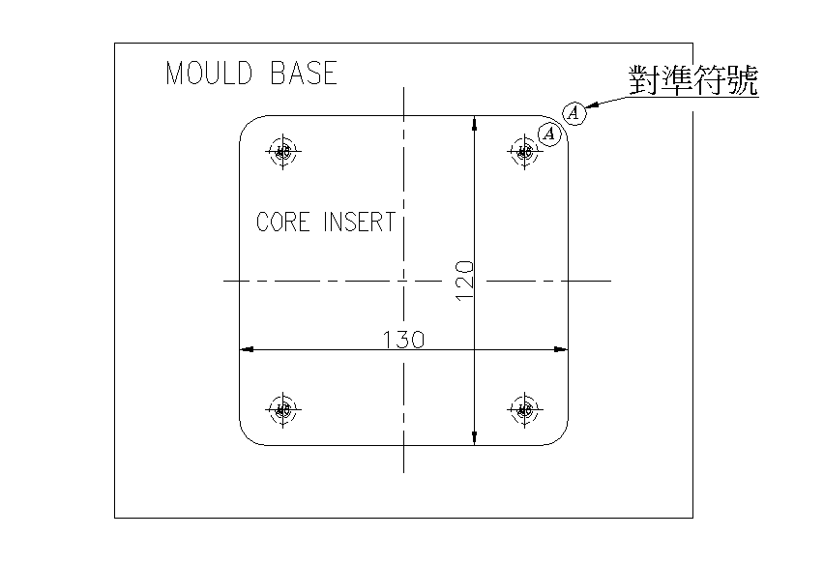
(2). 正方形或近似正方形的模芯, 要在模芯與模胚之間有對準符號. 如圖4.2.2所示.
圖4.2.2

(3). 模芯的寬度一般小於或等於頂針板的寬度.
(4). 模芯偏離模具中心≥30mm距離的, 需要設置墊塊平衡所受的鎖模力. 如圖4.2.3所示.
(5). 成品膠位距離模芯邊最少的距離是25mm.
(6). 模芯的四個角做R圓角, 以配合A.B板的模腔.
(7). 藏模芯的A.B板模腔盡量用凹腔,不用通腔.

- 模芯的定位.

(1). 鎖模時不平整的分模面令所受的鎖模力不平衡的, 要設置TAPER LOCK(圓錐定位鎖, 嗲把轆)或模芯止口鎖進行調節. 如圖4.3.1所示:
(2). 將模芯收緊在模胚上的螺絲, 分布盡量對稱平衡.
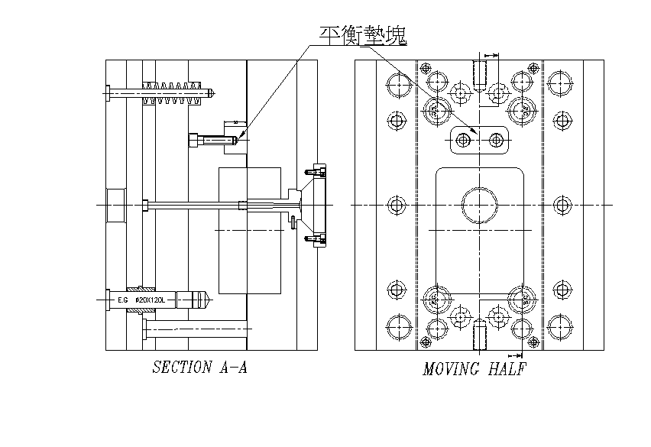
圖4.2.3
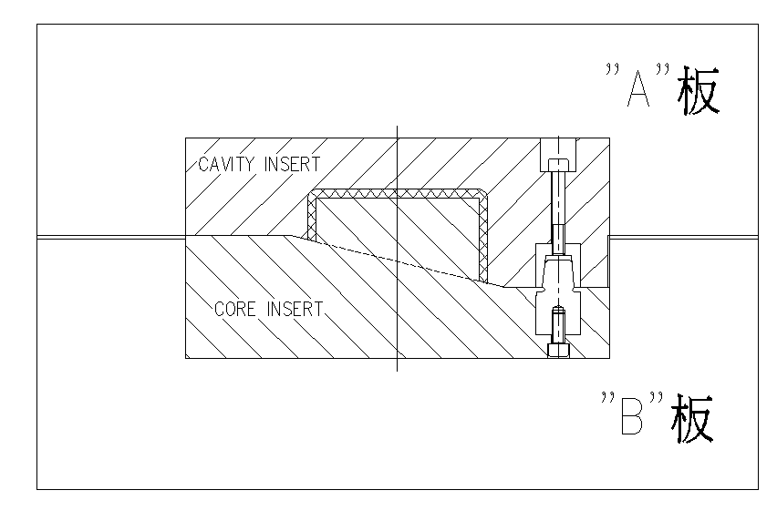
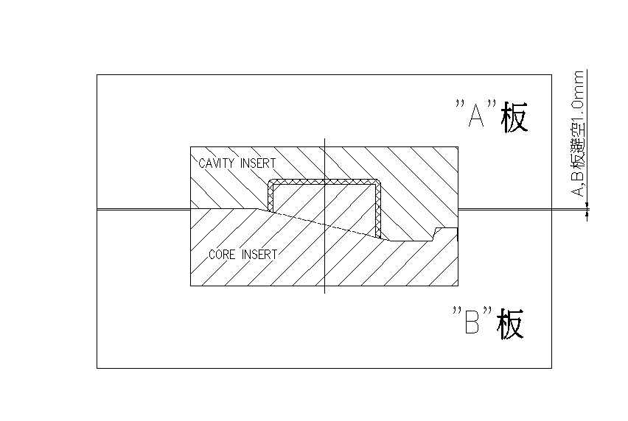
圓錐定位鎖
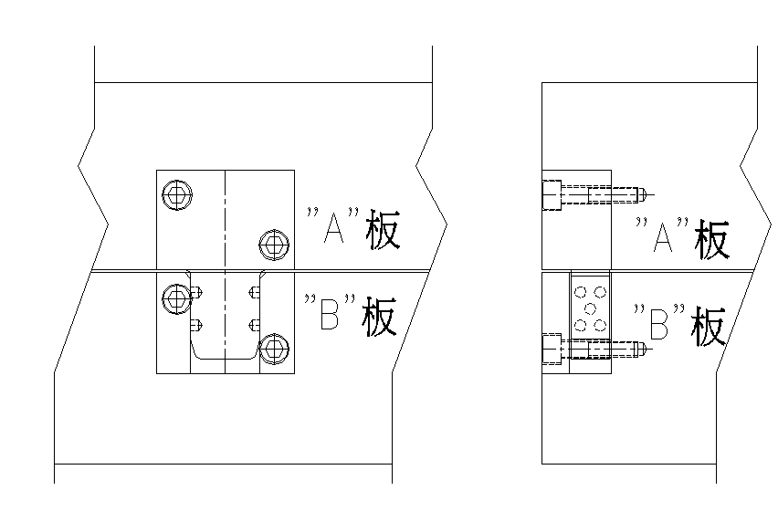
圖4.3.1

- 模胚及組件.

- 模胚.

(1). 東泰公司一般用龍記模胚. 客戶指定用其他供應商的模胚標準時(如: HASCO, DME, ….), 則向龍記公司訂做.
(1). 模板的鋼料用1040鋼(黃牌鋼).
(2). 用於醫療, 食品, 或腐蝕性強的塑膠的模具, 要向客戶確認模胚是否要用不銹鋼模胚, 或電渡模胚.
- 模胚的模板要平整, 平行和確保垂直度, 公差在±0.01mm之內.
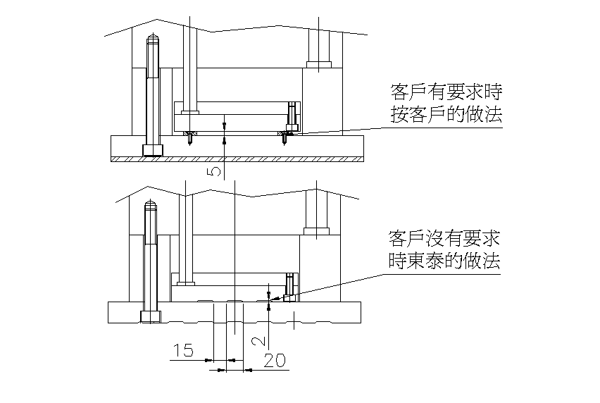
- 頂針板底要放垃圾釘或鑼避空坑作垃圾位, 和減少接觸面積, 如圖5.1.4.
圖5.1.4

- 模胚的A.B板在模具裝配時是有1.0mm的空隙的, 保證模芯的鎖模, 如圖4.3.1.所示:

- 佛蘭.

(1). 佛蘭的鋼料用1040鋼, 佛蘭一定要高出模胚面板(或面板上的隔熱板)至少10mm, 頂端有3X45°的倒角.
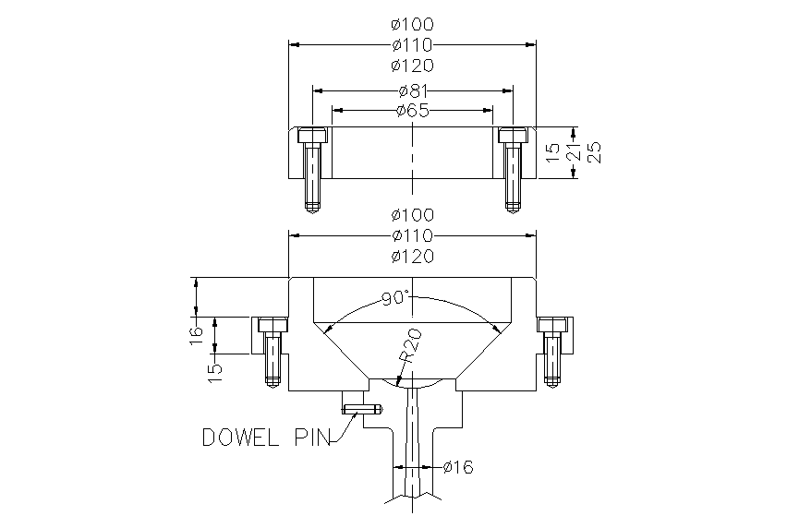
(2). 一般我們用以下型式的佛蘭, 如圖5.2.2所示:
圖5.2.2
(3). 細水口三板模的佛蘭與唧咀連成一體, 如圖5.2.3所示:
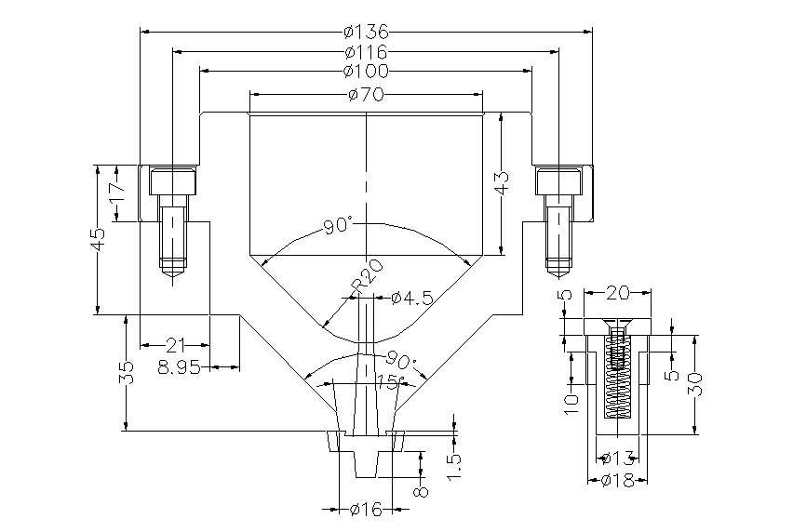
圖5.2.3

(4). 佛蘭用四個M8的螺絲固定在面板上.

- 邊釘.

(1). 控制A.B板的哪一組邊釘(四條)長度要求比模芯高, 保護成品和模芯.
(2). 控制A.B板的哪一組四條邊釘中有一條往內偏移2mm, 防裝錯方向(HASCO標準用其中一條小一點的方法).
(3). 細水口三板模的水口邊要求比前模的板厚與脫水口行程的總和長.
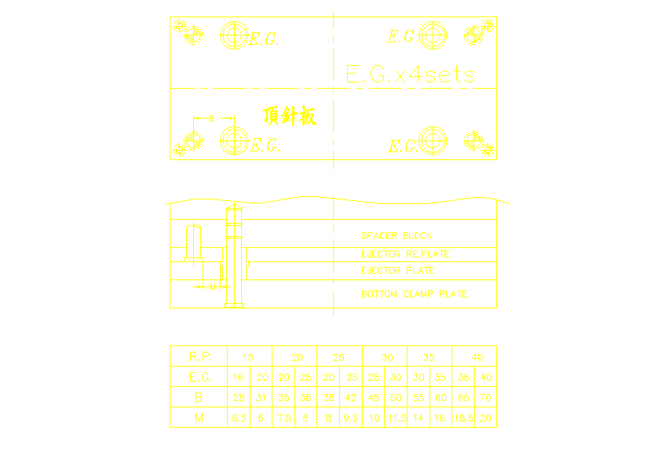
(4). 頂針板加一組導邊, 導邊與回針的距離尺寸配合如圖5.3.4所示.
圖5.3.4
- 撐頭.

(1). 用1040黃牌鋼做撐頭, 最小∅25, 最大∅100, 用M8 螺絲固定.
(2). 頂針板小於110 mm不需放撐頭.
(3). 撐頭盡量往中間放, 並且盡量均衡對稱.

- 頂棍孔(K.O).

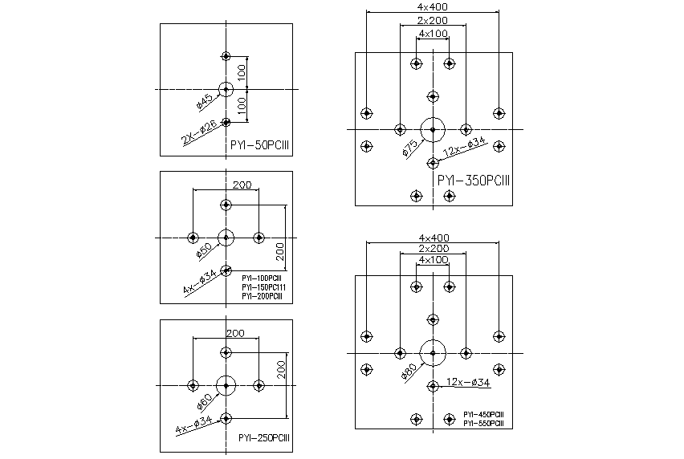
(1). 一般的頂棍孔標準分佈如圖5.5.1所示:
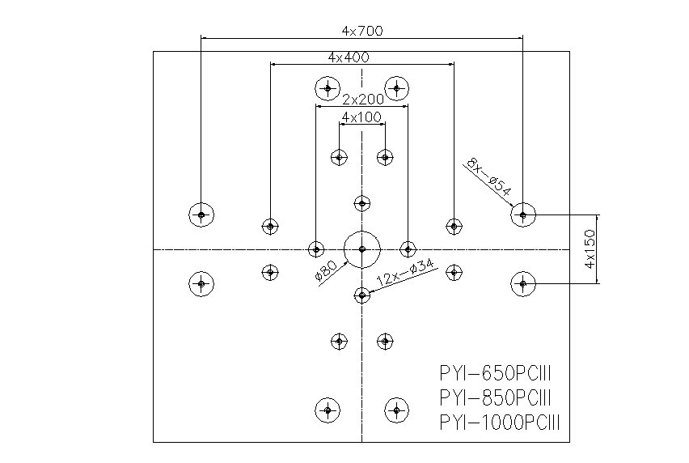
圖5.5.1
(2). 頂針板導邊的長寬尺寸囊括的範圍是頂棍孔的排佈範圍, 這個範圍能排下多少個標準尺寸的頂棍孔, 便是所需設置的頂棍孔數量.
(3). 如果客戶要求頂棍有收緊螺絲或其他相輔結構的, 按客戶要求.

- 碼模位, 碼模槽.

(1). 最小的碼模位寬25mm, 厚20mm, 長度盡量往四個角靠近.
(2). 超大的模具考慮四周都設置碼模位.

- 吊模螺絲孔, 吊鈴和吊模鐵.

(1). 吊模螺絲孔最小用M10, 常用M12, M16, M20, M24, M28, M32. …
(2). 一個吊模螺絲孔的螺紋能承受一邊模具(前模或后模)的重量.
(3). 如果一塊模板的重量在30~40kg之間, 至少要有一個吊模孔.
(4). 如果一塊模板重於400kg, 則四周各至少要有一吊模孔, 共四個.
(5). 在前后模之間設置吊模鐵或模扣, 預防在吊裝時前后模分開或吊裝不平衡

- 流道.

- 唧咀.

(1). 一般大水口模用以下類型的唧咀, 要有防轉和防退出的措施, 如圖5.2.2所示.
(2). 細水口三板模用以下類型的唧咀, 如圖5.2.3 所示.
(4). 用熱唧咀的模具:
- 客戶是否需要確認熱唧咀的供應商?
- 要注意定位和避空的地方, 防止熱流失.
- 熱唧咀的電線要有電線坑並固定好, 電線的插座凹入模胚的藏位, 防碰撞.

- 流道.

(1). 除細水口三板模用梯形水口外, 其他一般都用圓水口.
(2). 一模出多個成品的時候, 流道的大小長短要均衡.
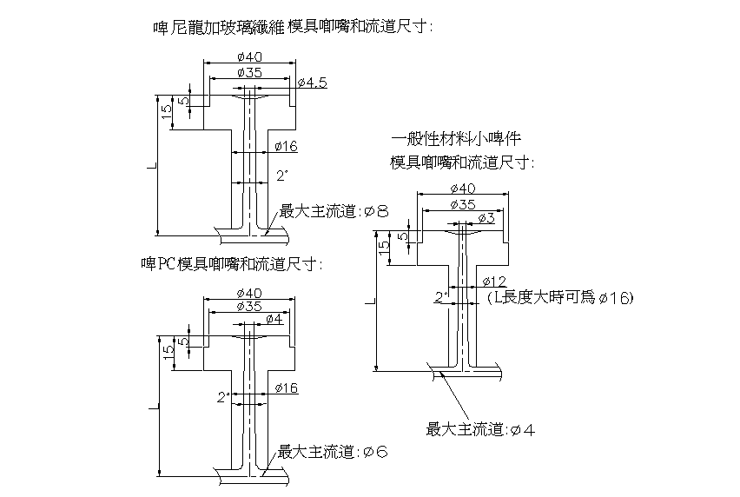
(3). 設計流道的大小請參考圖6.2.3. 所示:
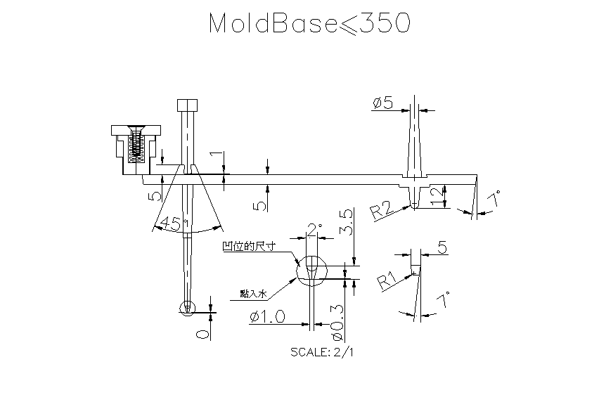
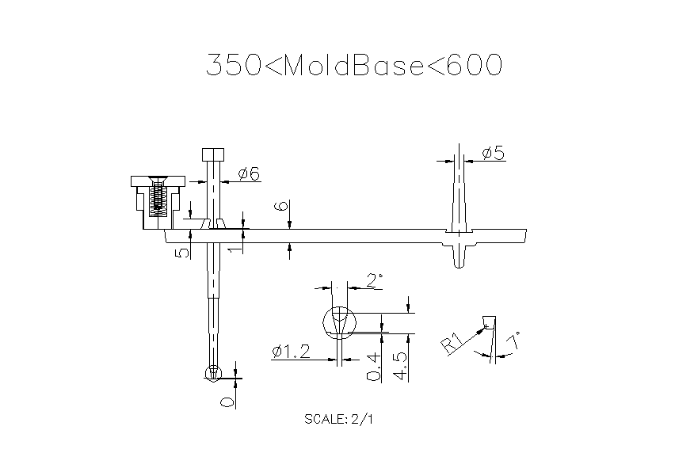
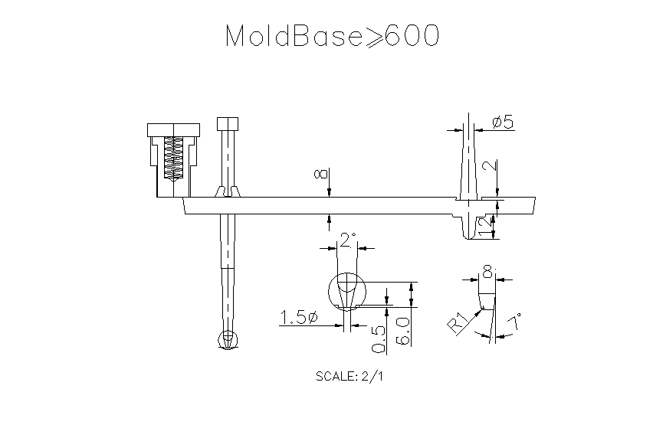
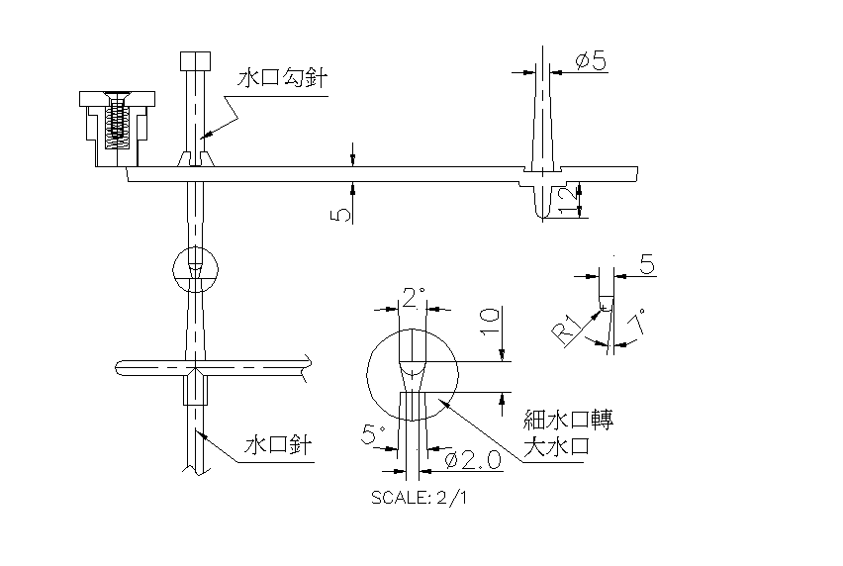
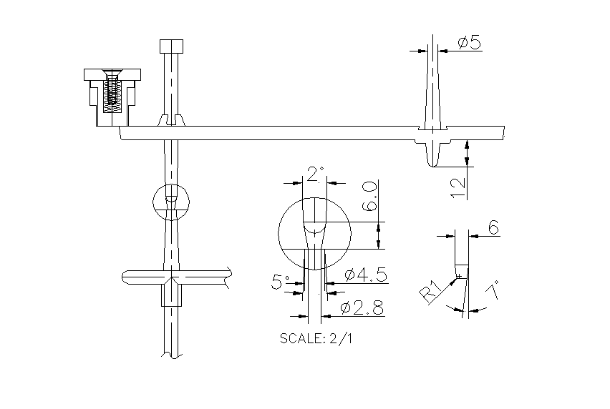
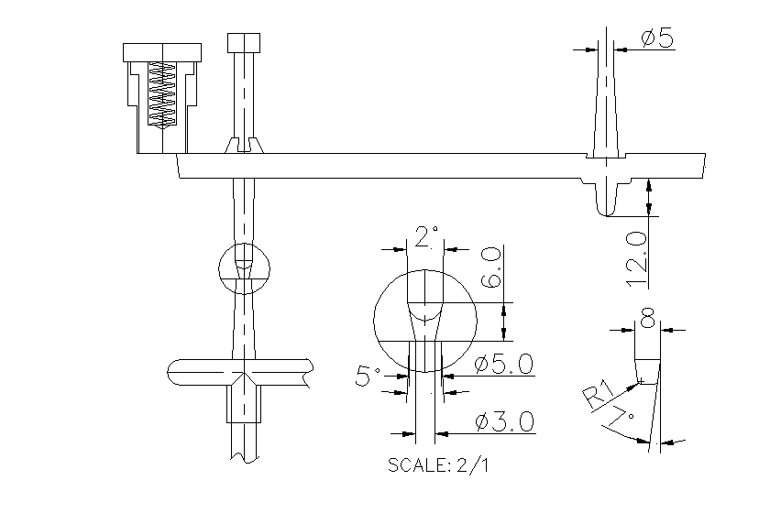
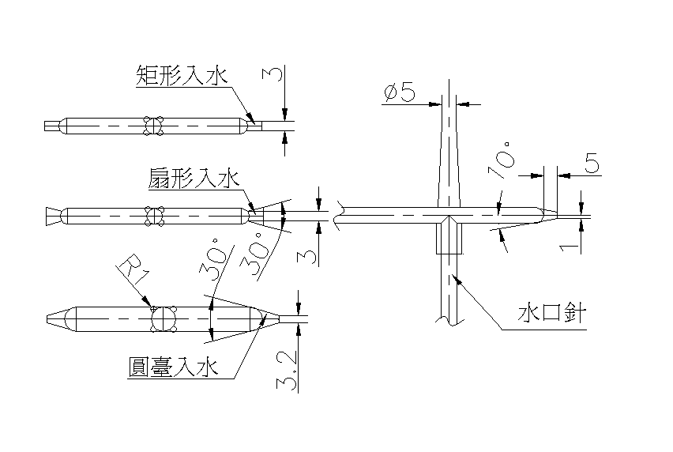
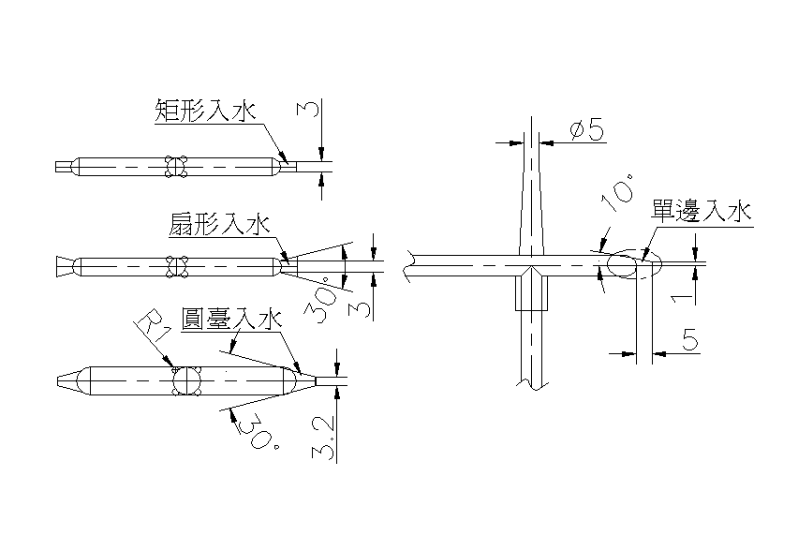
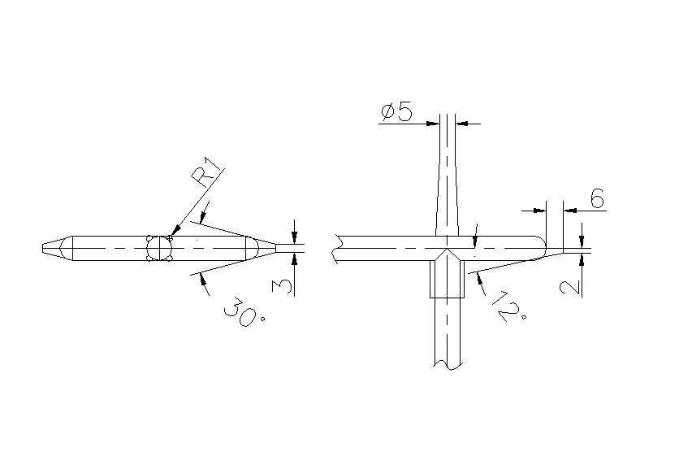
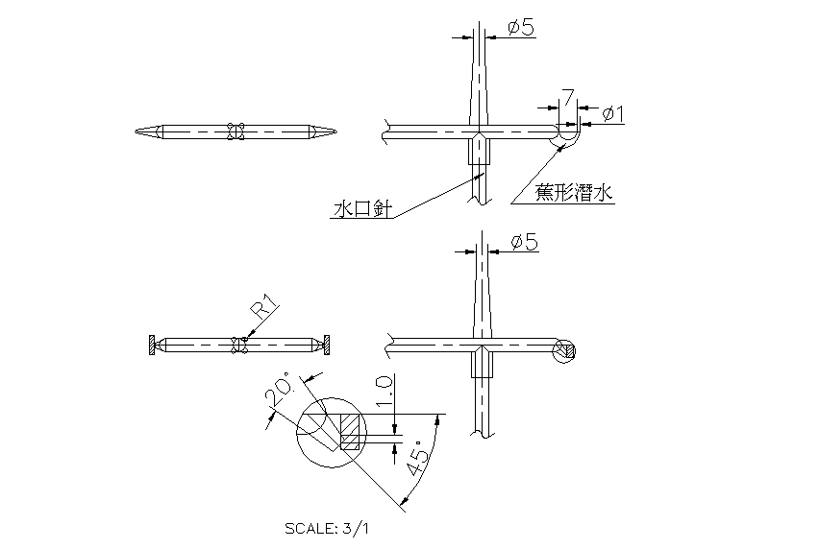
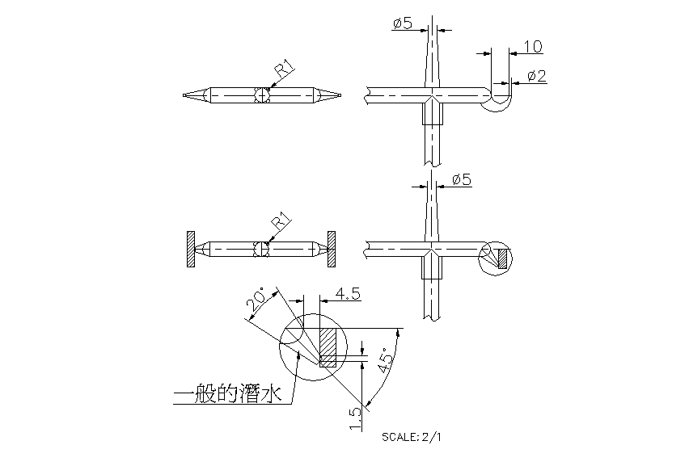
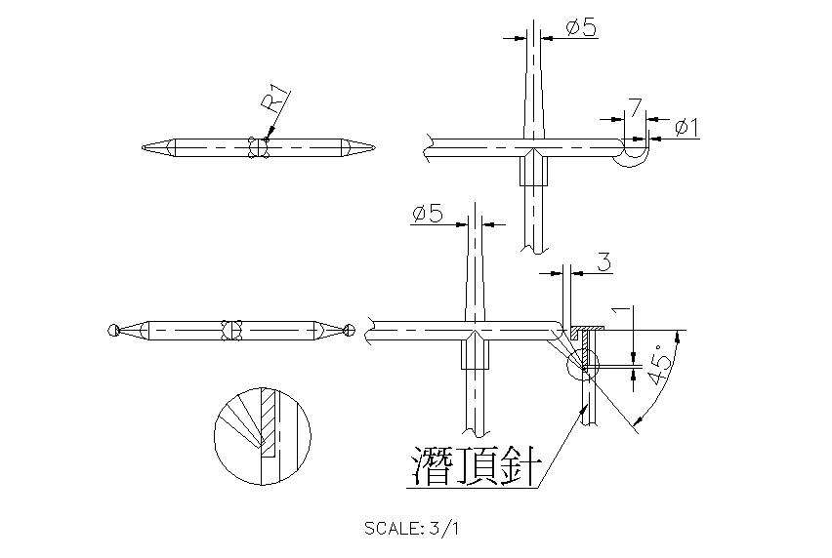
圖6.2.3
(4). 對流道的均衡性難以確定(或應客戶要求)時, 先用Mould flow 軟件進行注塑模擬, 得出結果后, 再確定.
(5). 冷料槽.
(6). 水口勾針.
- 一般大水口用的水口針類型, 如圖6.2.6.A:所示:
- 蕉形入水的水口針, 如圖6.2.6.B所示:
- 潛頂針, 如圖6.2.6.C所示:
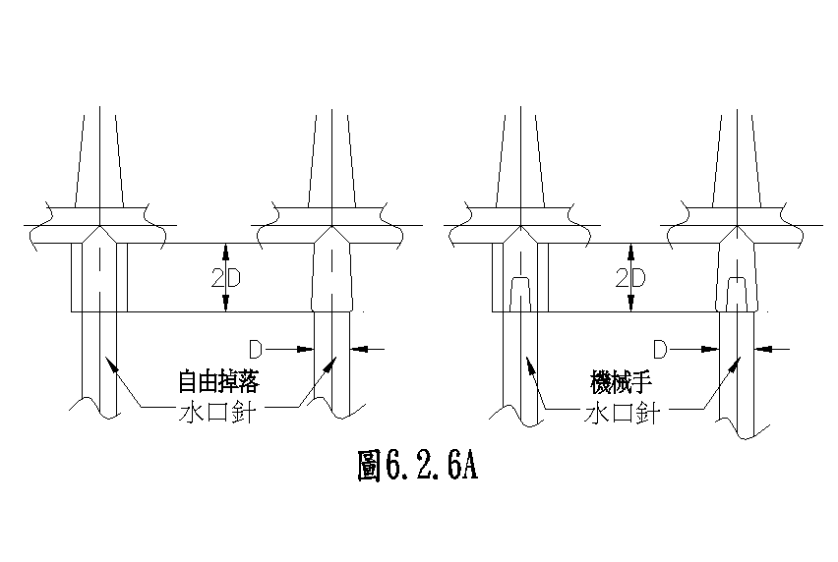
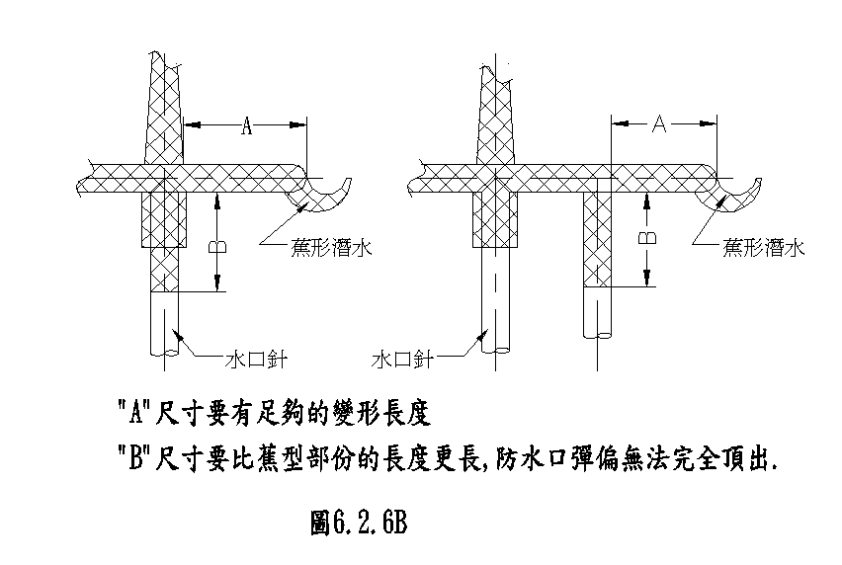
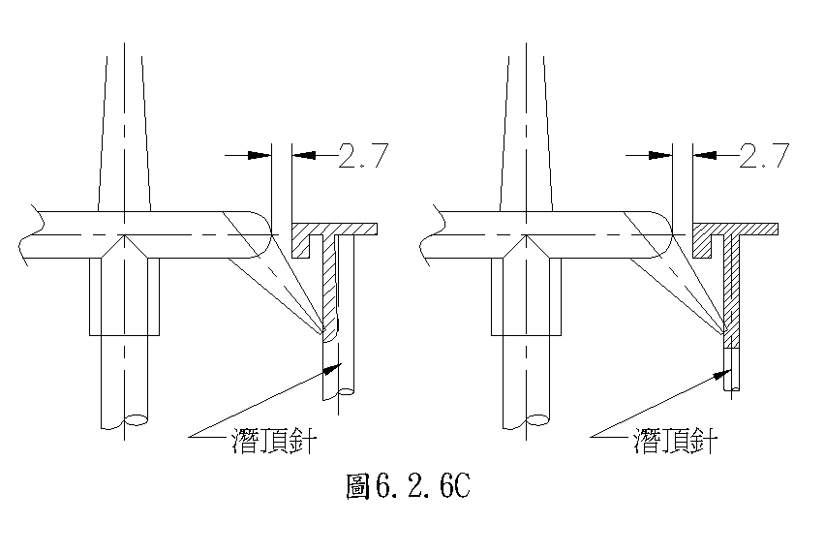
- 細水口三板式的水口勾針, 如圖6.2.6.D所示:
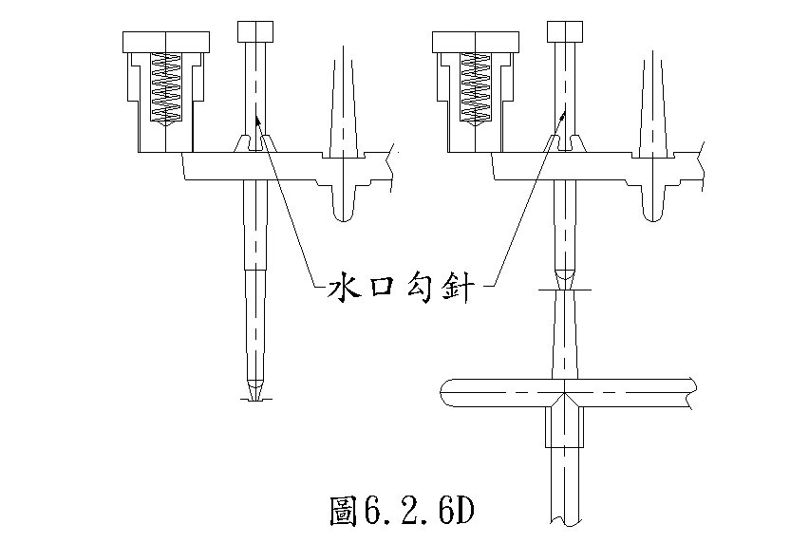
(7). 熱流道.
- 熱流道系統的供應商需客戶確認, 詳細請閱讀附錄2 <<常用模具標準件的供應商>>.
- 流道板上流到每個熱唧咀的流道大小, 距離要相等.
- 固定流道板既要有足夠的強度, 又以最小的接觸面積和熱絕緣, 防熱流失.
- 熱流道系統至少以下的零件是標準配套的: 發熱棒, 探熱針, 熱唧咀, 電線插座. 並向客戶確認有無匹配的電箱.
- 發熱棒, 探熱針, 熱唧咀, 電制等零件的電線要設置電線坑, 並固定好電線, 避免電線在裝運或生產中受到擠壓, 電線插座凹入模胚的藏位.
- 接線表要在裝配圖上表達清楚.
- 不要在流道板和前模面板上設置運水.

- 入水.

- 常用的明水, 如圖7.1所示:

(1). 扇形入水.
(2). 矩形入水.
(3). 圓台形入水.
(4). 單邊扇形入水.
(5). 單邊矩形入水.
(6). 單邊圓台形入水.

- 常用的潛水, 如圖7.2所示:

(1). 一般的潛水.
(2). 蕉形潛水.
(3). 潛頂針.

- 常用的點入水, 如圖7.3所示:

(1). 細水口三板模的點入水.
(2). 用熱唧咀的點入水(包括熱流道系統).
(3). 凹位的尺寸.

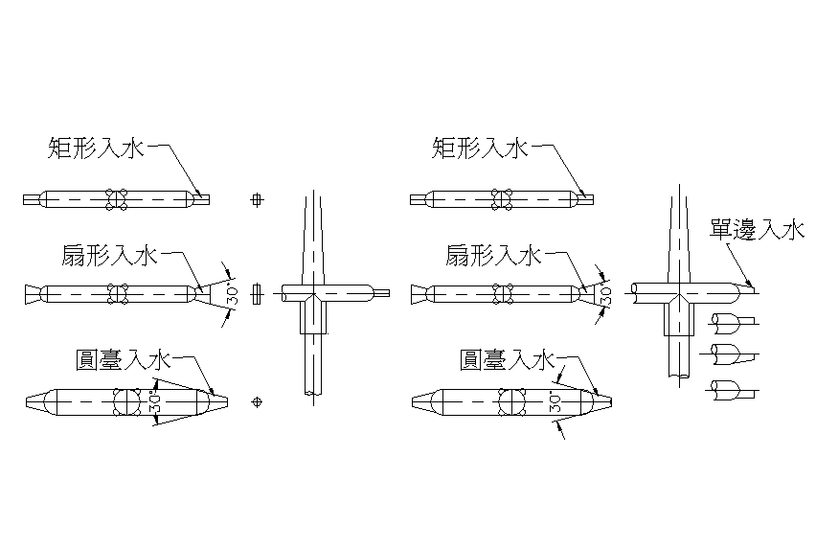
圖7.1
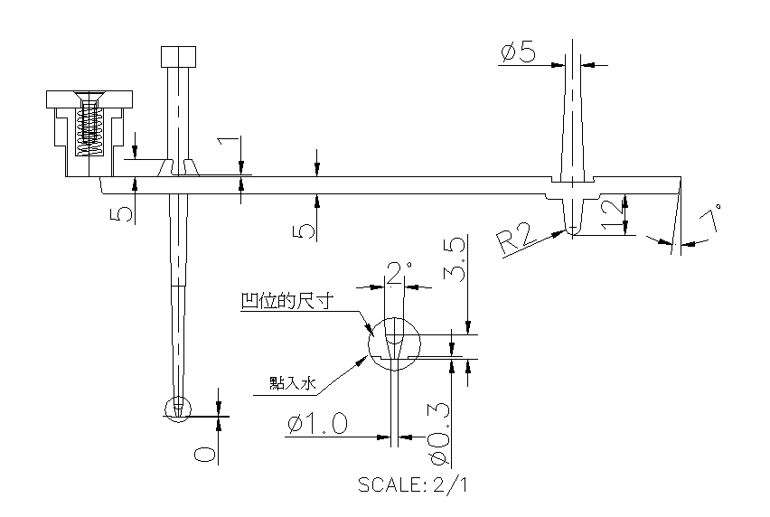
圖7.2
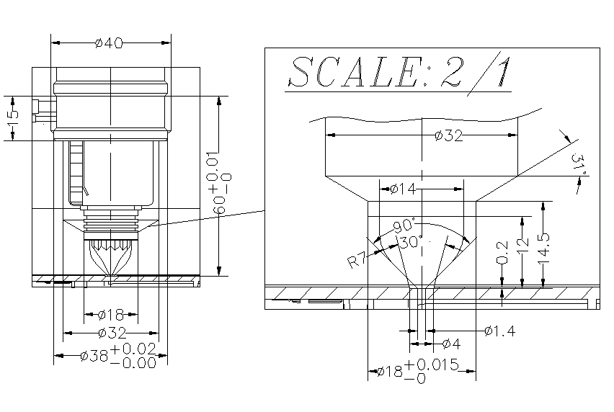
圖7.3
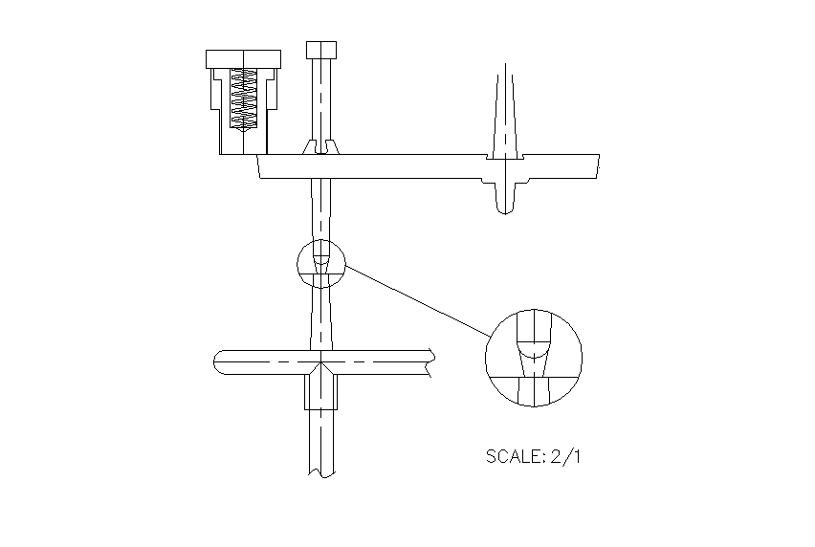
圖7.4

- 細水口轉大水口, 如圖7.4所示:

- 對入水的位置與數量難確定時(或應客戶的要求), 先用Mould flow 軟件進行注塑模擬, 得出結果后, 再確定.

- 鑲件.

- 做鑲件的鋼材一般跟做模芯的相同. (軟模用P-20, 硬模用H-13或420模鋼).

- 做鑲件的鋼材類別刻在鑲件非重要的面上.

- 軟模中的小鑲件如強度有薄弱之嫌則用硬模的材料去做(如: 用H-13).

- 難加工處要設計成鑲件.

- 薄弱的地方要設計成鑲件.

- 容易磨損走披風的地方設計成鑲件(如: 小擦穿位)

- 難以疏气的地方設計鑲件以利疏气(或設置疏气針).

- 評估到鑲件有容易變形或損壞這種情況, 要做備換鑲件跟模走.

- 不方便設計運水冷卻的鑲件, 用鈹銅(BeCu)材料做此鑲件以利於導熱. (或鑲冷卻針).

- 模溫與運水.

- 模芯膠位範圍及附近的溫度要盡量控制平均. (模溫不平均會造至成品變形)

(1). 同一模具的運水孔徑一般要求相同, 東泰的標準要求是≥∅10,(次要可選擇∅8, 盡量不用∅6, 冷卻效率太低會影響生產效率.)
(2). 同一塊料的運水的排佈盡量趨向於對稱均衡, 避免一邊多一邊少的排佈.
(3). 一組運水的IN與OUT直接與啤機對接, 避免將一組運水轉接到另一組運水循環.

- 前模芯與后模芯的溫度盡量控制一致.

(1). 前模芯與后模芯的運水排佈方位盡量趨同.
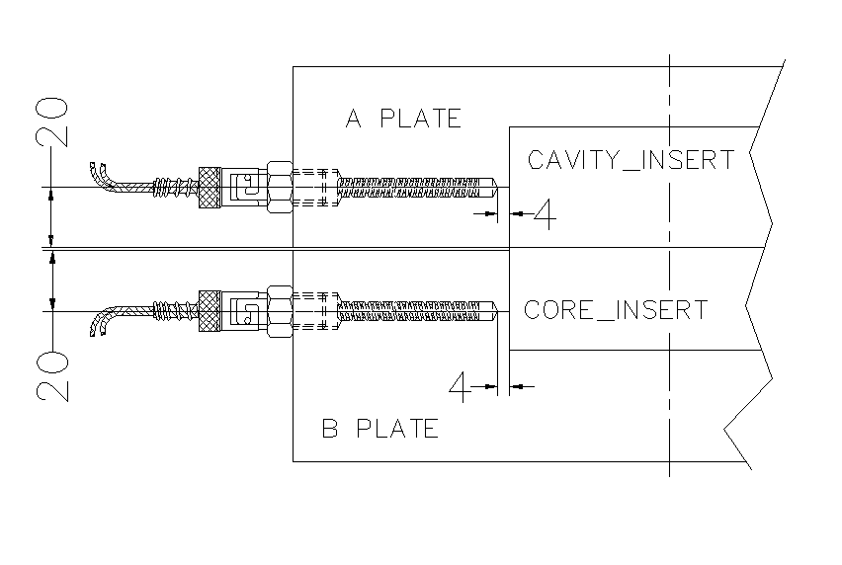
(2). 前模芯與后模芯的運水如果差別太大, 則需要在前后模的A.B板設置探熱針, 以控制前后模溫盡量一致. 如圖9.2.2所示.
圖9.2.2
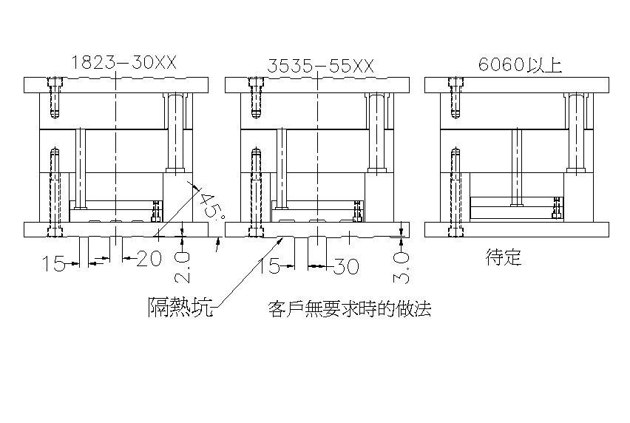
- 前模面板要有隔熱措施, 客戶要求要隔熱板的, 安裝模具專用隔熱板; 客戶不指定要隔熱板的話, 則鑼避空槽減少熱傳導, 如圖9.3所示.
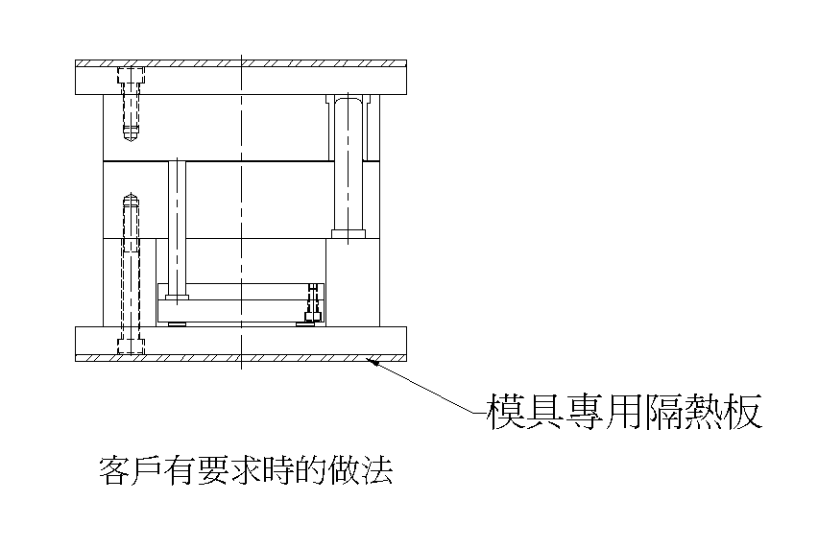
圖9.3

- 如果對模溫的控制不確定的話, 要用Mould flow 軟件作注塑模擬分析, 參考結果設計運水.

- 三板式的模具, 要在水口板設置運水.

- 設計運水的出.入口位置, 首選在啤機的背面或底面(假設模具裝在啤機上).

- 運水出入口的喉咀需要藏入凹位, 或用安全槓保護, 或在裝卸搬運之前拆掉喉咀.

- 運水喉牙一般用英制管螺紋(BSP).

- “O” 令.

(1). 盡量避免使用 “O” 令, 可用如圖9.9.1所示的設計替代:
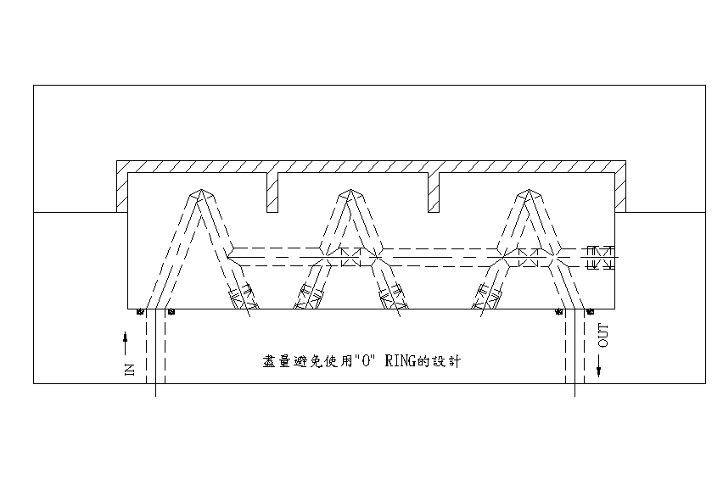
圖9.9.1

(2). 東泰公司對 “O” 令的用法如圖9.9.2所示.
(3). 一律採用耐高溫的 “O” 令.

- 隔水片和噴泉管.

(1). 隔水片首選帶喉塞的隔水片, 並且要有定位防轉. 如圖9.10.1所示.
(2). 隔水片水塘和噴泉用在直出直入的運水上, 並且入水和出水的水道直徑有噴泉管的內徑大. 水塘和噴泉的入水,出水道盡量避免循環.
(3). 噴泉管用有螺紋塞的.
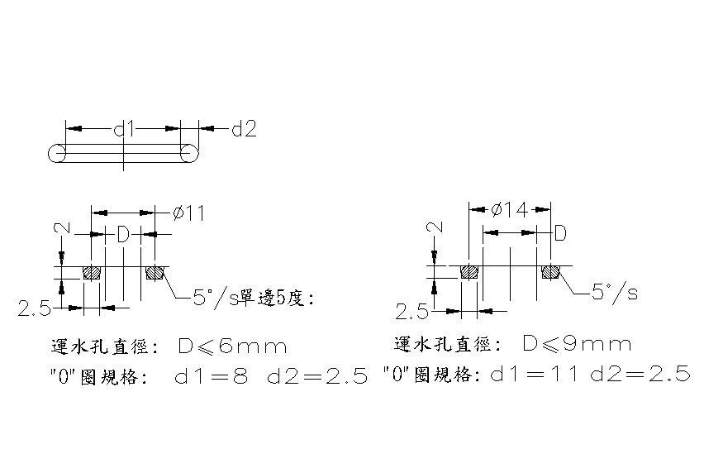
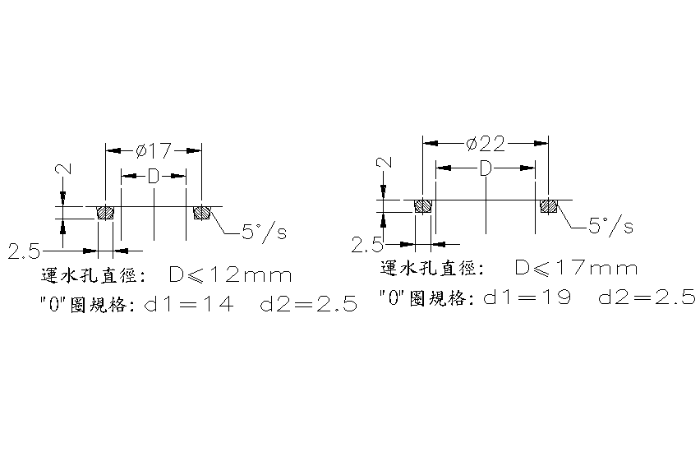
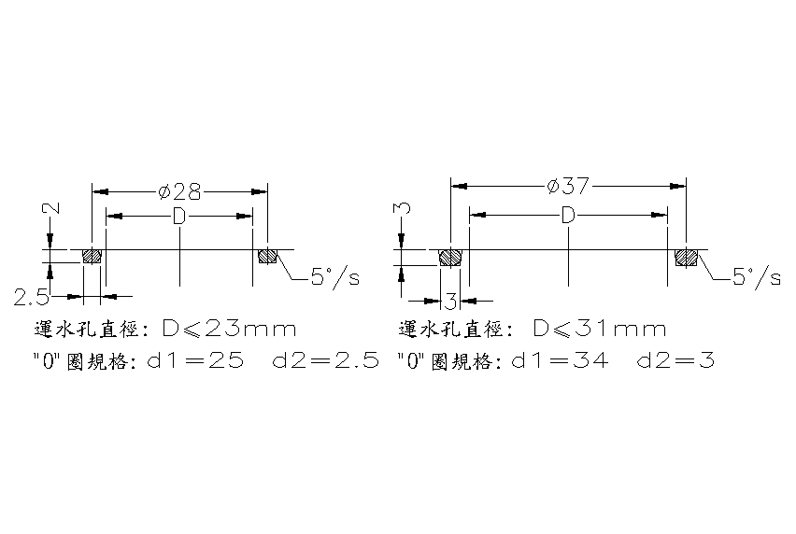
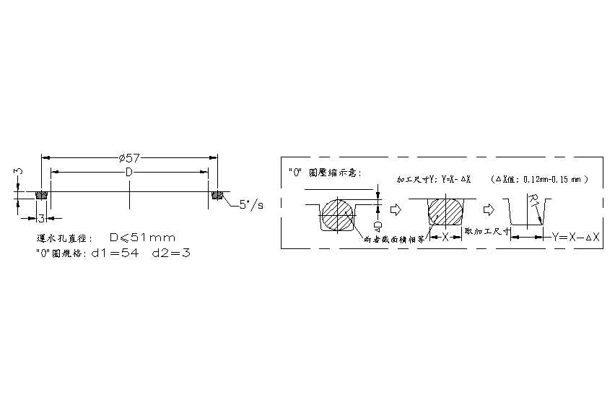
圖9.9.2

- 頂出.

- 頂出要均衡, 頂出受力面積要足夠(足夠的頂針).

(1). 頂針板要有一組導邊.
(2). 優先選擇平整的成品膠面落頂針.
(3). 在深骨位, 深柱位和粘著力強的地方要均衡排佈足夠的頂針(或推塊), 粘著力越大, 頂出面積越大, (可以用少數量大頂針, 或多數量小頂針, 根據實際情況而定)
- 頂針要求.

(1). 如果在不是平整的膠位處落頂針, 頂針的戒止位處要有防轉定位. 如圖10.2.1所示.
(2). 在斜面上落頂針需做鋸齒槽防滑脫, (但要注意不要讓成品粘頂針) 如圖10.2.1.所示:
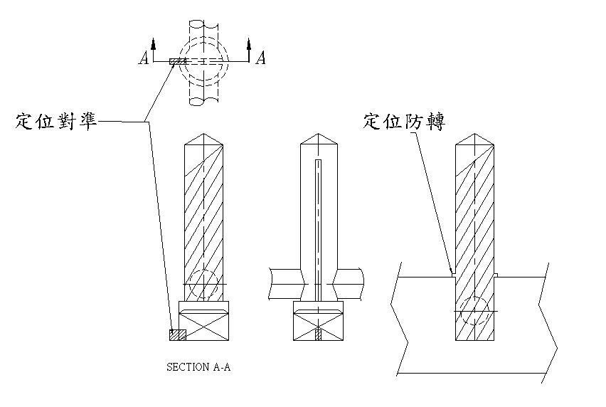
圖9.10.1
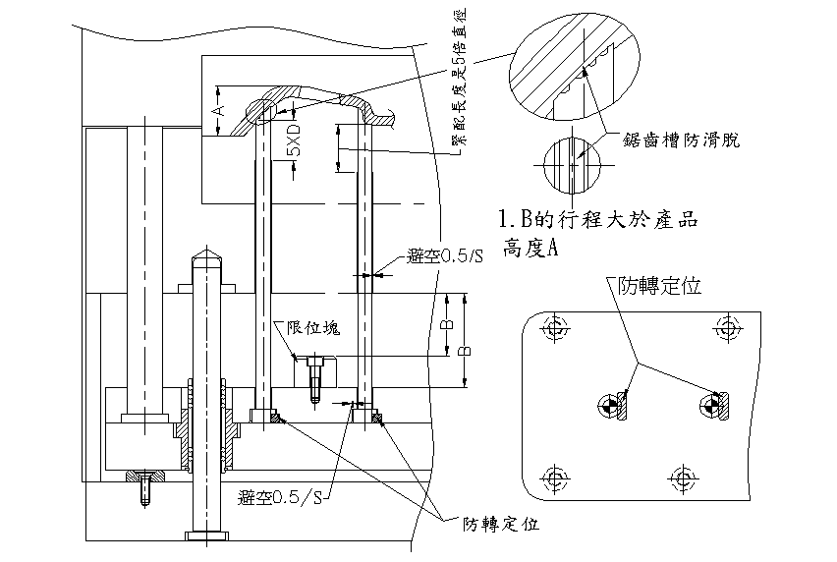
圖10.2.1

(3). 頂針的緊配位與避空位如圖10.2.1所示:
(4). 頂針離運水至少4mm距離.
(5). 小於∅3的頂針盡量用有托頂針.

- 頂出行程.

(1). 頂出行程大於成品高度. 如圖10.2.1所示:
(2). 如果頂針板不需要頂盡時, 要做限位, 如圖10.2.1所示:

- 二次頂出.

(1). 一般常用的二次頂出結構如圖10.4.1所示:
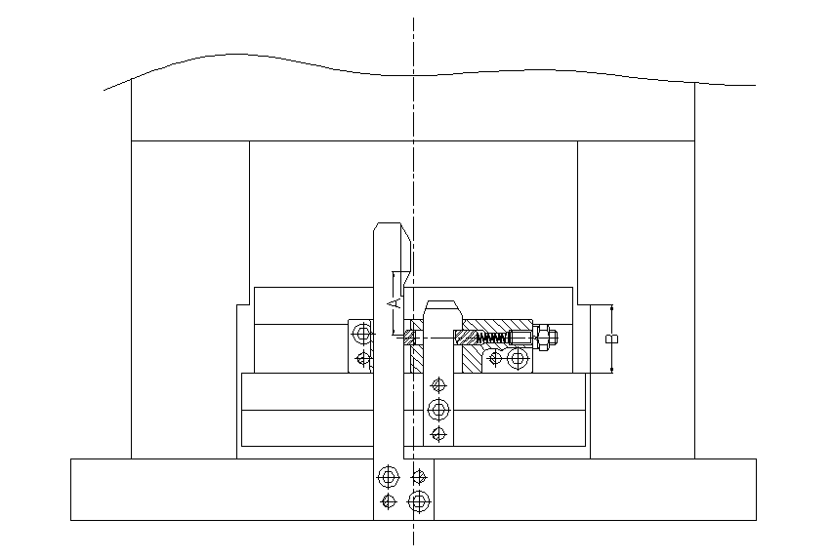
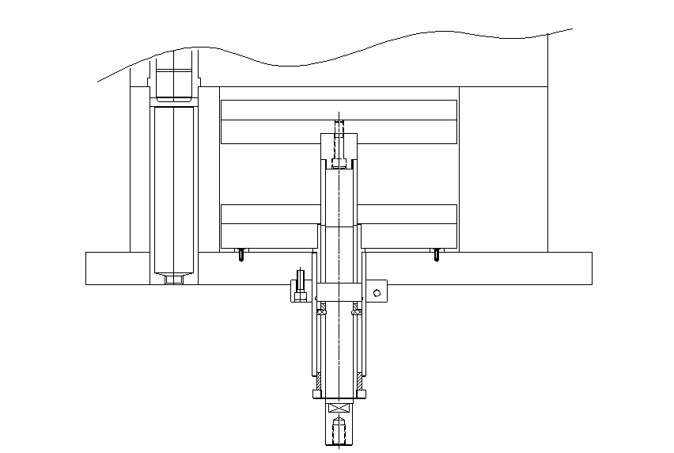
圖10.4.1 常用的二次頂結構

(2). 二次頂出或抽CORE的各個行程要標尺寸表達清楚.
(3). 抽CORE復位要有斜度配合定位.如圖10.4.3所示:

- 推板與推令.

(1). 推板與推令的復位過程要有斜度配合定位, 斜度至少3°以上, 鎖合力是靠鎖模力. 如圖10.4.3所示.
(2). 一塊長寬80X80 mm或以上的推板與一圈推令至少要有四條推杆, (小推塊除外) 並用最小M4的螺絲收緊.
圖10.4.3
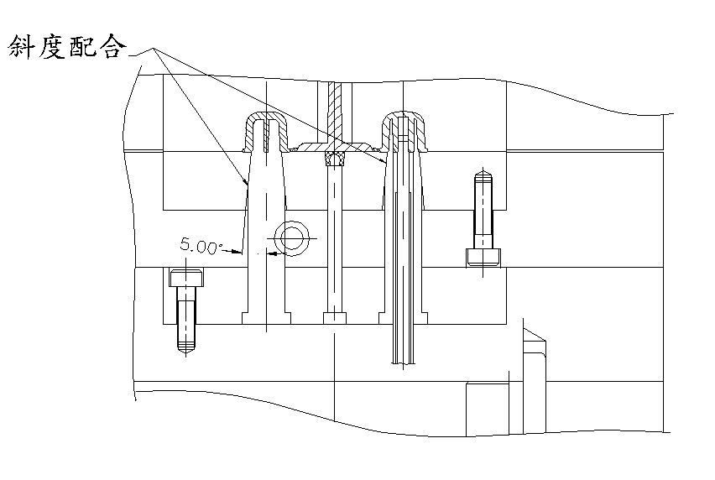
- 頂針板復位.

(1). 頂針板的回針在完全合模時要頂到A板.
(2). 即使有頂棍螺絲收住頂針板, 也要有頂針板復位彈弓.
- 軟模的彈弓選擇壓縮比為50%, 壓縮次數為50萬次的彈弓.
- 硬模的彈弓選擇壓縮比為50%, 壓縮次數為100萬次的彈弓.
- 在頂針板完全復位的情況下, 彈弓仍然保留一點彈力為佳.
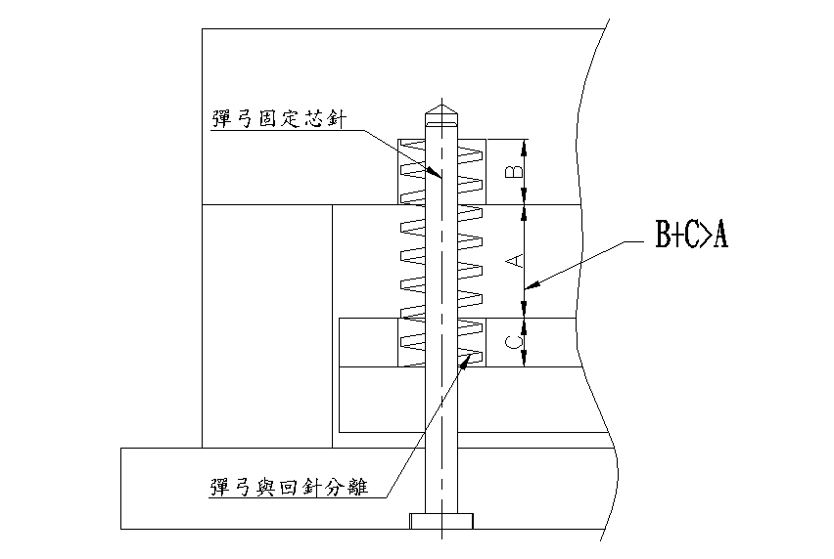
- 除了HASCO和DME標準要求外, 頂針板復位彈弓不要套在回針上, 而是設置在另外的地方, 彈弓內設置有芯針固定, 如圖10.6.2. 所示:
圖10.6.2

- 彈弓的壓縮藏位要通過計算預足夠,不能假設頂針板不頂盡行程來設計藏位.
(3). 頂針板需要提早復位的,(例如: 頂針落在行位鑲件底下的情況) 需要設置頂針板早回裝置, 圖10.6.3.中表達了兩種常用的早回裝置.
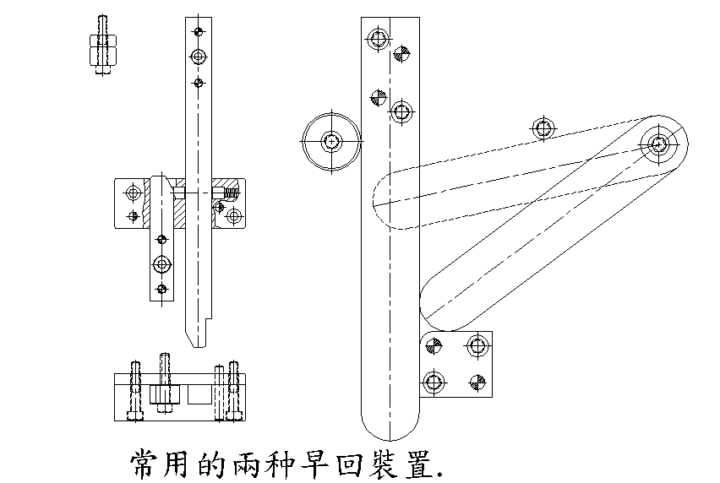
圖10.6.3

(4). 如果有頂針設置於行位的行程之下,則要在頂針板底下設置復位安全電制.

- 疏氣.

- 疏氣的一般要求.

(1). 全部模具都必須要有足夠的疏氣, 並且排布要合理; 如果不能確定, 則用Mould flow 軟件進行注塑模擬, 分析出合理的疏氣位置.
(2). 在裝配圖中將疏氣位表達出來, 並要有側面剖視放大圖, 如圖11.1.2所示:
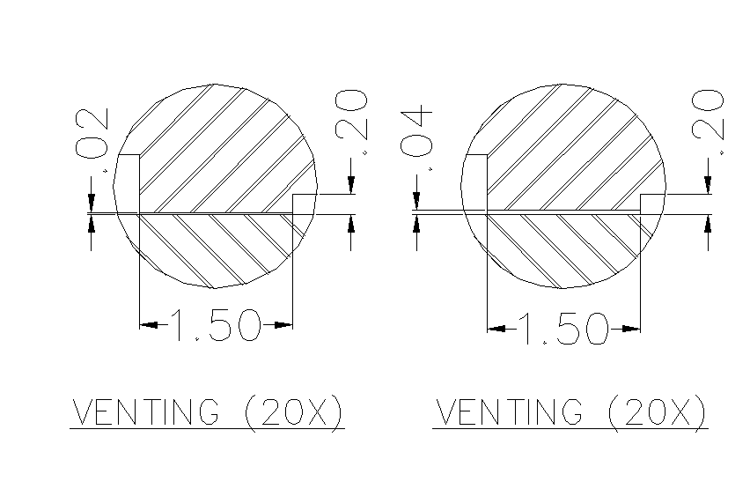
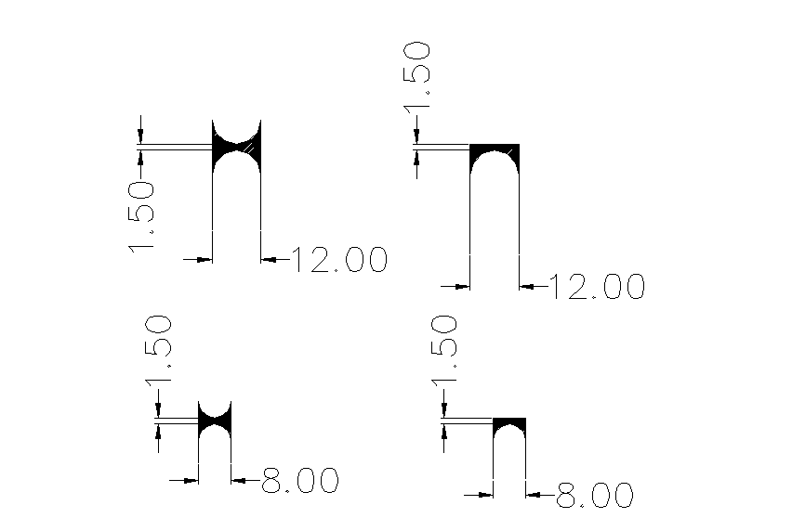
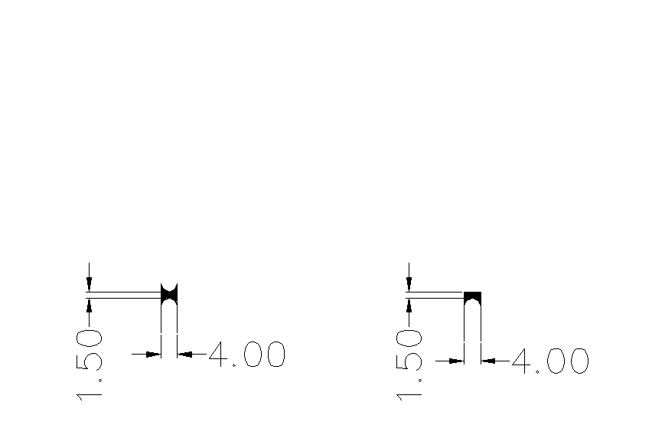
(3). 不同的塑料, 疏氣坑的深度也不同, 如圖11.1.2:
圖11.1.2

- 疏氣方式.

(1). 可在分型面上做所需的疏氣坑.
(2). 深槽深骨深柱及尖角位, 可設計成鑲件形式, 利於疏氣.
(3). 設置疏氣針疏氣.

- 啤透明膠料時, 要有冷料槽, 並在冷料槽末端設置疏氣, 防止產品出現氣泡.

- 拋光.

- 成品外觀(一般指前模)拋光要求跟成品圖, 或客戶確認.

- 成品裡面(一般指後模)拋光要求, 如客戶有要求則跟客戶要求(如: 啤透明料內模需要拋光至鏡面); 如客戶無要求, 則拋到#2號光潔度. ( 剛好去完刀紋)

- 各號光潔度的實際效果如表12.3所示:

磨具材料選擇對照表
原始表面 | 省模要求 | 我廠要求 | 磨具材料 | 粗細度 | 備注
刀紋與火花紋 | 粗紋 |  | 油石 | 180#,220# | 配  合  煤  油
已經  粗省  的面 | 中  粗  紋 | C3 | 油  石 | 320# | 配  合  煤  油
已經  粗省  的面 | 中  粗  紋 | C2 | 油  石 | 400# | 配  合  煤  油
已經  粗省  的面 | 中  粗  紋 | C1 | 油  石 | 600# | 配  合  煤  油
一般光洁  度的表面 | 精  省 | B3 | 砂  紙 | 320# | 配  合  煤  油
一般光洁  度的表面 | 精  省 | B2 | 砂  紙 | 400# | 配  合  煤  油
一般光洁  度的表面 | 精  省 | B1 | 砂  紙 | 600# | 配  合  煤  油
高  光  洁  度 | 高  精  度 | A3 | 砂  紙 | 1000# | 金相砂紙要  干省(在鉆石膏省不到位時用)
 |  |  |  | 1500# | 金相砂紙要  干省(在鉆石膏省不到位時用)
 |  |  |  | 01 | 金相砂紙要  干省(在鉆石膏省不到位時用)
 |  |  |  | 02 | 金相砂紙要  干省(在鉆石膏省不到位時用)
 |  |  |  | 03 | 金相砂紙要  干省(在鉆石膏省不到位時用)
 |  |  |  | 04 | 金相砂紙要  干省(在鉆石膏省不到位時用)
 |  |  |  | 05 | 金相砂紙要  干省(在鉆石膏省不到位時用)
 |  |  |  | 06 | 金相砂紙要  干省(在鉆石膏省不到位時用)
高  光  洁  度 | 高  精  度 | A3 | 鉆石膏 | 45# | 用棉花,鉆石水配合使用
 |  |  |  | 25# | 用棉花,鉆石水配合使用
鏡  片 | 超精省 | A2 | 鉆石膏 | 6# | 用棉花,鉆石水配合使用
鏡  片 | 超精省 | A1 | 鉆石膏 | 3# | 用棉花,鉆石水配合使用
 |  |  |  | 1# | 用棉花,鉆石水配合使用
表 12.3
- 難拋光的地方(如: 深骨位)請以鑲件形式設計.

- 散件圖上如果有, 請注明拋光要求.

- 蝕刻與標記.

- 蝕紋與標記按成品圖或客戶要求.
- 必要時向客戶確認蝕紋標準及編號, 確認日期針, 版本號, 環保標記等等的設置位置, 並把以上內容表達在圖紙上.
- 確認成品的前模出模角是否滿足蝕紋的需要.

- 行位.

- 行位滑塊:
- 軟模的行位滑塊用P-20 鋼料, 硬模的行位滑塊用H-13或420鋼料.
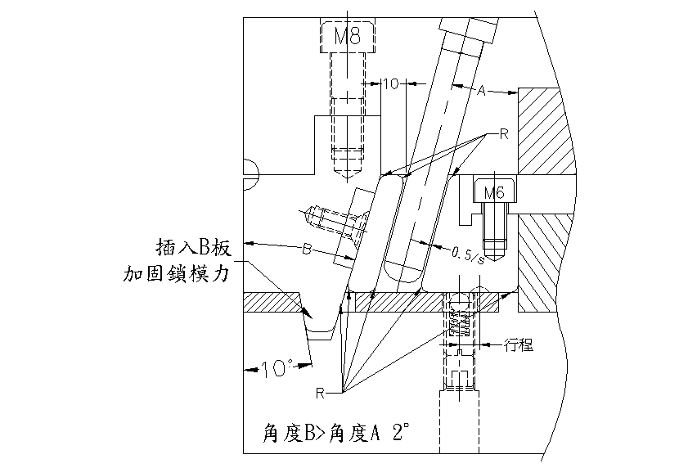
- 行位滑塊以下位置需要倒圓角, 以利於合模時各零件的配合, 如圖14.1.2.所示:
圖14.1.2
- 行位滑塊與鏟雞配合的斜面角度要比斜邊的角度大2°. 如圖14.1.2.所示
- 行位滑塊上的斜邊孔要比斜邊大0.5mm/s, 如圖14.1.2.所示:
- 當行位滑塊寬度大於300mm時, 從中間分成兩半做.
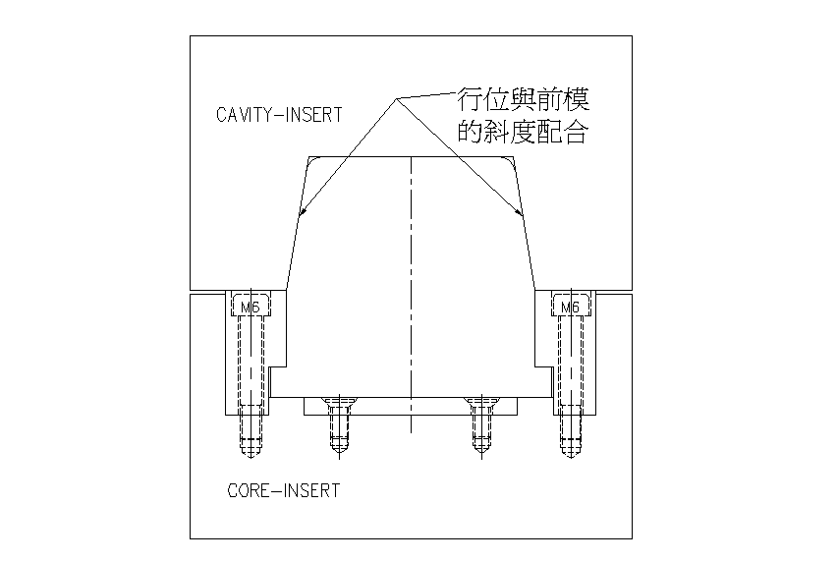
- 如果行位滑塊的高度大於100mm的話, 行位兩側邊要有斜度與前模的凹位作緊配合, 如果圖14.1.6.所示
圖14.1.6
- 如果模芯主體是兩個對開的行位組成的話, 兩滑塊之間要做凹凸鎖對準.
- 如果有頂針設置於行位的行程之內, 則頂針板要裝復位安全電制.
- 行位上的運水喉咀不宜過長, 伸過鏟雞一點則可.
- 行位的部件在行程範圍內超出模胚的, 要設置行位架和保護槓

- 行位鑲件:

- 軟模的行位鑲件小時, 也用硬模料H-13或420鋼做, 硬模的行位鑲件全部用H-13或420鋼料做.
- 行位鑲件與滑塊之間的配合至少要有五面定位.

- 行位線條:

(1). 軟. 硬模的線條都用H-13或420鋼做.
(2). 線條與行位的磨擦面做油坑, 可在工藝要求中說明之. 如圖14.3.2.所示:
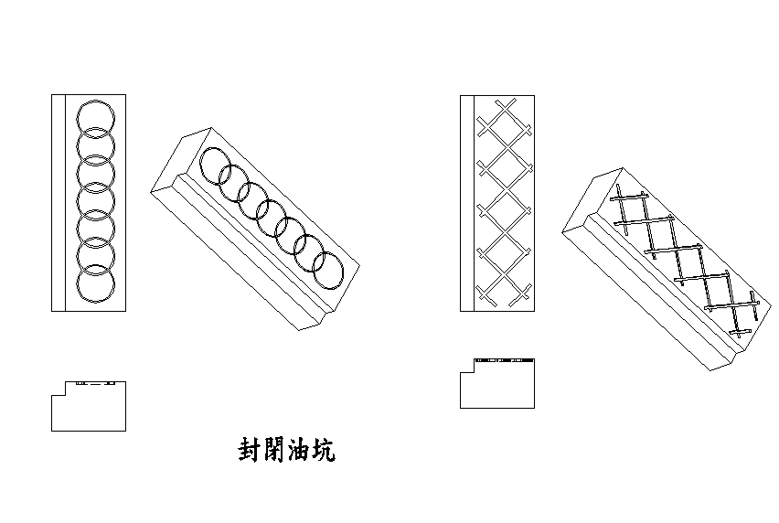
圖14.3.2
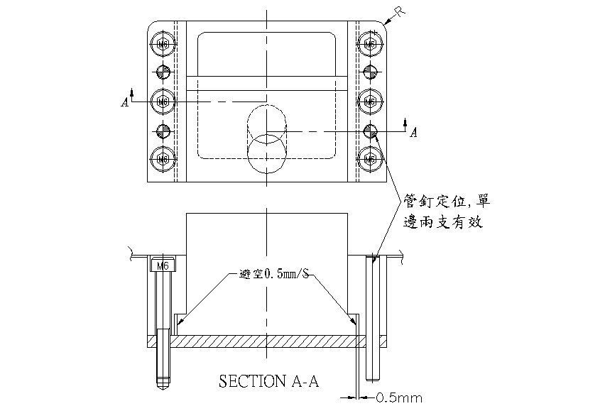
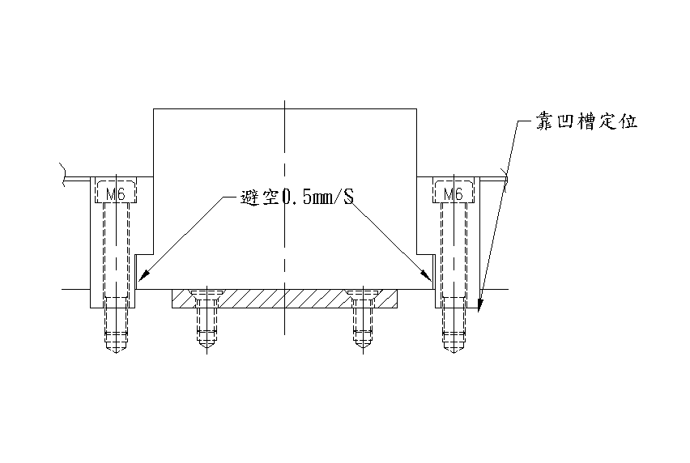
(3). 為保證整個行位結的平行度和垂直度, 線條與硬片和模板之間的配合要用管釘定位. 如圖14.3.3.所示:
圖14.3.3
(4). 靠凹槽作為線條定位條件的, 不需要再設置管釘作定位, 如圖14.3.3.所示:

- 行位鏟雞:

(1). 無論軟模硬模, 帶硬片的鏟雞都用1040(黃牌鋼)料做 (除了不銹鋼模); 不帶硬片的鏟雞, 用H-13或0-1鋼做.
(2). A板原身出的鏟位一定要加硬片.
(3). 當行位大, 行位的膠位面積大時(所受的注塑壓力也大), 鏟雞要插入B板. 如圖14.4.5.所示:
(4). 行位鏟雞的斜度要比行位的斜邊大2°, 如圖14.1.2.所示
(5). 如果鏟雞要做坑槽避空行位運水, 則單邊避空2mm以上. 如圖14.4.5所示:
(6). 如果 “T” 槽塊起鏟雞作用的, 則要有鏟雞所需的強度(大於行位的膠位面積).
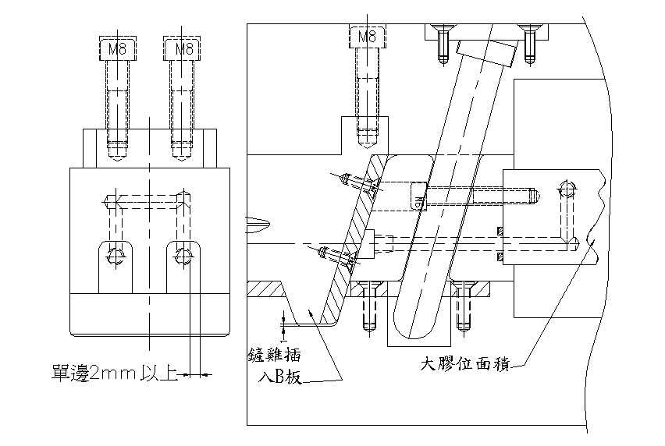
圖14.4.5
- 行位硬片:

(1). 軟硬模的硬片都用0-1油鋼做.
(2). 在行位的底面和鏟雞的磨擦斜面上設置硬片.
(3). 在硬片的磨擦面上要做油坑.
(4). 硬片的面積不要小於磨擦面的60%.
(5). 硬片用平機螺絲收緊.

- 行位斜邊和 “T”槽塊:

(1). 斜邊用標準件, 插入滑塊的一端要做成全圓角; 工作段長度一般不超過250mm.
(2). 當行位的寬度大於90mm時, 設置兩支斜邊.
(3). 斜邊與行位滑塊之間有0.5mm/s的避空.
(4). 行位斜邊所用的斜角為10°, 15°, 18°, 21°.
(5). “T”槽塊一般用H-13 料做, HRC: 48~52°.
(6). “T”槽塊的角度用法與斜邊相同.
(7). 如果 “T” 槽起鏟雞作用的, 則要考慮滿足作為鏟雞的強度.
(8). 控制A.B板的哪一組導柱進入杯司后, 斜邊或 “T” 槽塊才插入行位滑塊.
(9). 行位的行程和斜邊( “T” 槽塊)的控制行程要在圖紙上標出來.

- 行位油唧(油缸):

(1). 行位的行程大於40mm時, 要考慮用油唧作為行位的動力.
(2). 選用油唧時, 油唧的總行程要比行位的行程大25%.
(3). 行位用油唧推動時, 要設置油唧架和油唧保護杠. 如圖14.7.3所示:
(4). 行位用油唧推動時, 行位行程的兩端要設置接觸電制, 以讓啤機來操控油唧如圖14.7.4.所示.

- 行位波珠螺絲及彈弓.

(1). 用斜邊的行位一般都要設置波珠螺絲或彈弓, 防止斜邊離開行位滑塊后, 行位滑塊自行活動.
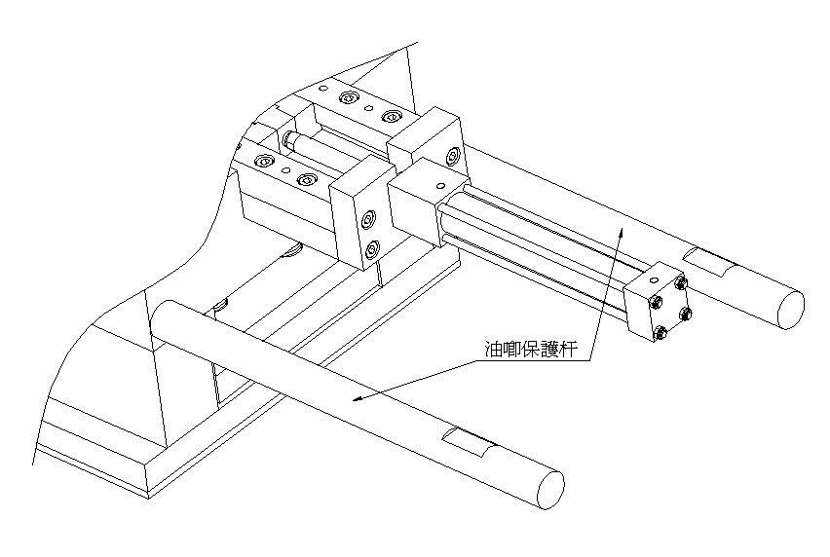
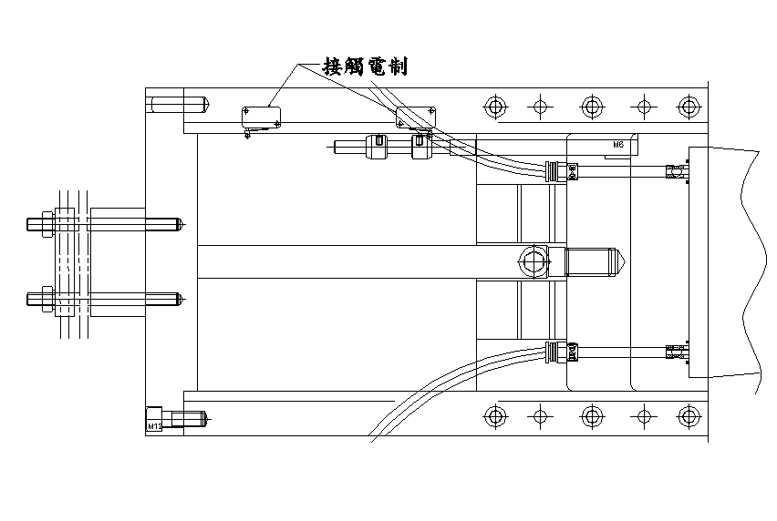
圖14.7.3
圖14.7.4
(2). 如果是用彈弓, 盡量考慮設計內置的彈弓, 如果採用了外置的彈弓, 伸出模胚之外的, 要設置保護架, 以免碰撞.
(3). 設置彈弓要計算好壓縮比,
(4). 波珠螺絲的行程, 行位的行程要在圖紙上標明尺寸.

- 斜頂.

1. 軟模的大斜頂用P-20鋼料做 (大或等於15mmX15mm), 軟模的小斜頂用H-13或420鋼料做. (小於15mmX15mm)
2. 硬模的斜頂用H-13或420鋼料做.
3. 軟模, 硬模的斜頂滑行座都用0-1油鋼做.
- 斜頂要設置定位塊, 如圖15.5.所示:
- 軟模, 硬模的斜頂及定位塊都要做氮化處理, 並用工藝說明磨擦面要做油坑.
- 斜頂行程範圍內, 成品沒有凹凸位, 也不要與其他零件碰撞.(如: 頂針等)
- 斜頂的行程和頂針板的行程要協調.

- 旋轉抽牙.
圖15.5
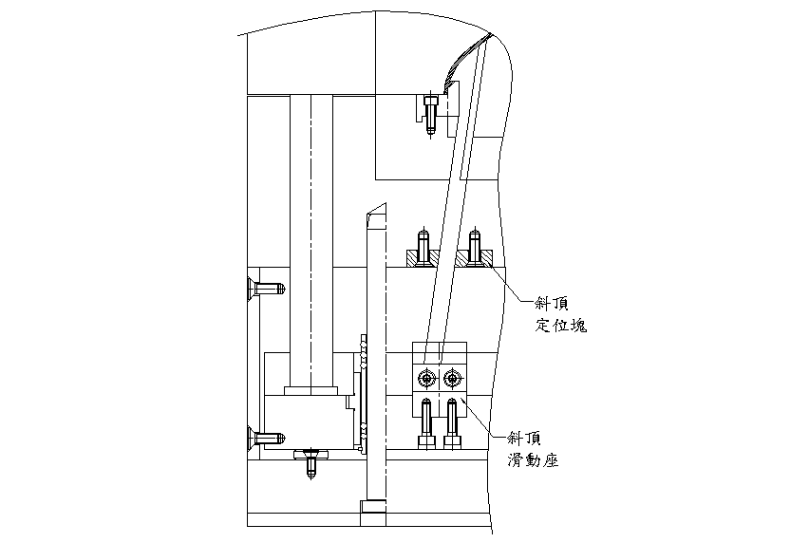
- 圖16.1.所示是旋轉抽牙常用的兩種形式:
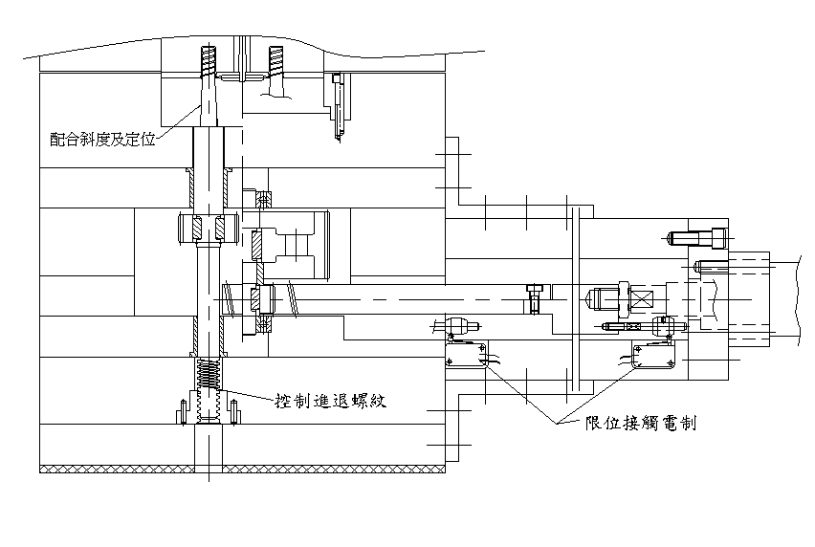
- 抽牙行程的兩端要有接觸電制, 如圖16.1.所示:
圖16.1
- 抽牙行程的進退要專門設置螺紋進行控制, 如圖16.1.所示:
- 抽牙CORE的進退要有斜度配合, 並有準確定位, 如圖16.1.所示:
- 抽牙CORE在抽牙時的旋轉速度要小於每秒4周.
- 注意旋轉抽牙時產品不要跟著轉.

- 開模動作, 行程及定位.

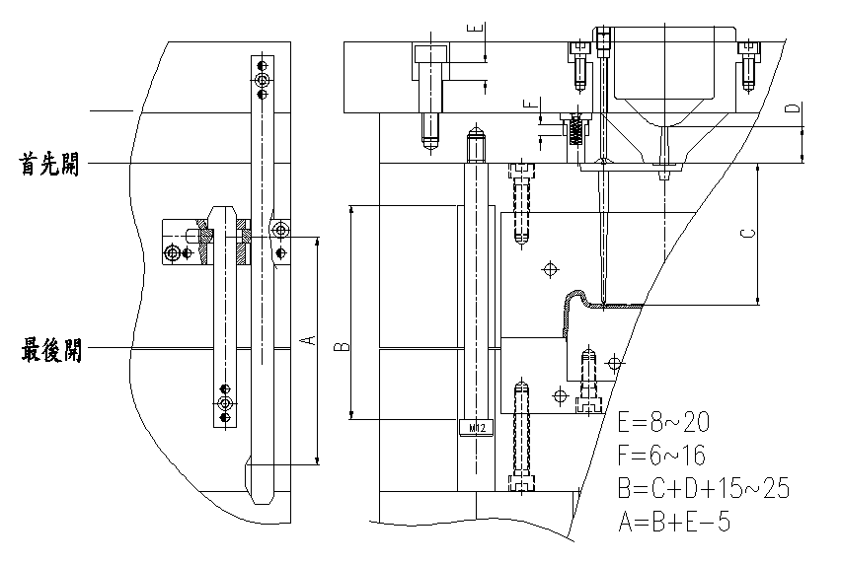
- 模具有多個開模動作, 並且開模動作有先后之分的, 要設置行程鎖. 例如: 小水口三板模的開模動作及行程, 如圖17.1.
圖17.1

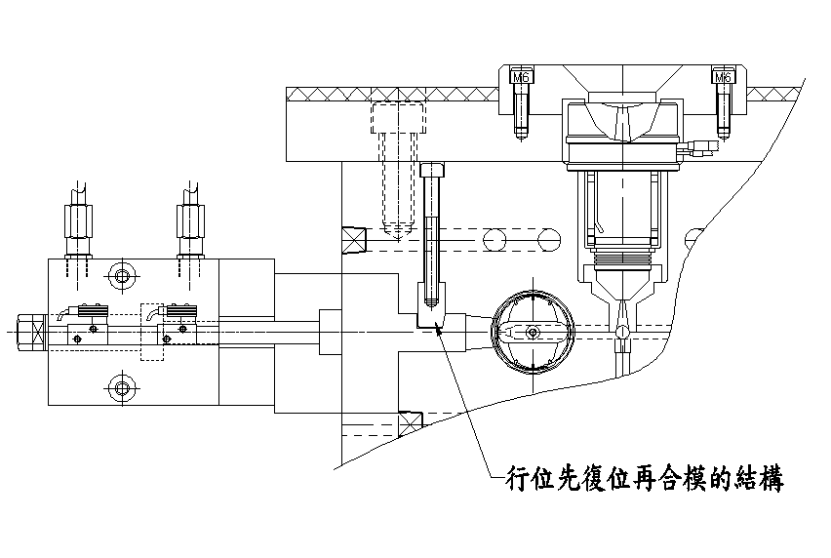
- 模具合模時, 合模動作有先后順序的, 也要設置動作限制, 例如: 行位先回, 再合模. 如圖17.2.所示:
圖17.2

- 如果模具有多個模具動作, 又沒有設置動作限制的, 則模具的動作順序, 由開合模時動作所遇到的阻力的大小所決定.

- 3D模具設計注意事項.(Pro-E + EMX)

1. 設計草圖:

(1) 在進行分模及用EMX繪制3D模具圖之前, 先進行草圖設計, 并對設計出來的草圖進行審核. 審核確認后, 才進行分模及後繼工作. 目的是把設計的問題在草圖審核環節處理掉, 讓後繼的繪圖工作更有效率.

(2) 繪製設計草圖時, 以表達清楚自己的設計意圖, 又以最少的繪圖量為準則, 達到可以審核清楚, 確認了設計意圖則可. 不必多做其他功夫, 如: 多余的視圖, 材料表等等.

(3) 審查時, 如有修改或補充, 審查者必須將修改或補充的內容清楚無誤地畫在草圖上. 設計者直接將確認后的草圖及修改內容表現在3D分模和3D模具上. 不必再修改草圖.(只交一次草圖).

(4) 設計草圖時可用Auto-CAD或繪圖檯作為工作工具. 為了提高繪圖效率, 如果用繪圖檯作為繪圖工具, 請確認輔助畫圖工具是否足夠, 如圖形模板(孔板)等等 如果是用Auto-CAD作為繪草圖的工具, 請用東泰公司統一的標準件圖形數據庫.

2. 3D 分模:

(1) 在設計草圖審查時, 可以先按分型指引分模, 如有不清楚的地方, 要先行確認.

(2) 分模前, 可以先將成品的相對精度改為絕對精度, 及設置精度為0.003 mm. 或者可以增加分模的成功率. (要設置兩個參數). 也可以輸出IGES 再輸入來修改有問題的面.

(3) 分模中或分模后, 需要對一些不穩定的零件進行固定化, 固定化的目的是讓整個模芯組合在重生時不出現問題, 這一點在EMX3D組裝時尤其重要. 固定化有以下几种主要方法:

A. 把零件复制到一個新目錄, 重新組裝一次. 去除組裝參考關係.
B. 把零件輸出STEP , 再輸入來. 去除父子關係.
C. 把全部組裝的FEATURE去除(不建議使用)

(4) 分模時, 把螺絲. 頂針. 運水這三樣留給EMX3D組裝時再做, CORE PIN 也可以留給EMX做, 但不建議.

(5) 分模時, 行位. 斜頂等只做膠位部分, 其他部分由EMX組裝時做.

3. EMX3D模具結構組裝:

(1). 在進行EMX組裝之前, 盡可能確定設計草圖是最終的(最好是問一句審核者還有什麼要修改), 確認沒有什麼要修改之後, 才開始EMX的組裝, 因為在PRO-E 中修改模圖是很浪費時間的.

(2). 在進行EMX組裝之前, 要確認模芯已是穩定的(也就是重生已不再有問題), 否則進行EMX組裝時再返回修改模芯就會很浪費時間, 也很麻煩.

(3). EMX組裝或借用基準時, 注意要拿最頂端的基準, 目的是盡可能減少不必要的父子關係(要求亙動的例外), 減少重生的問題.(可以刪除一些參考基準)

(4). 重生不成功的主要原因有以下常見几种:
A. 所借用的基準已丟失, 或父子關係重生順序癲倒.
B. 原來所設定的尺寸, 現在修改, 但重生時產生了矛盾.
C. 某些零件的刪除或丟失而尋找不到.
D. 成品的一些面或其他的分型面產生了問題, 如: 小尖角, 小間隙, 粘合不成功等等(如果只有一兩個星點的話, 可用暫時CUT一個凹槽, 或做一個規則面替代星點,讓分模成功, 再補好凹槽或回復原形).

(5) 當遇到EMX的某些零件不穩定時, 用手動調整或繪製此零件.

(6). 當零件庫沒有所需要的零件時, 先繪製此零件裝入, 再要求將此零件加入零件庫.

(7). 當零件庫的零件裝入不順利時, 可到零件庫的目錄里复制一份到工作目錄, 修改尺寸后再裝入.

(8). 遇到某些零件不穩定時, 可以考慮將其固定化(如: 將其基準改變).

(9). 最好是裝入一個零件跟著輸入該零件的材料表資料, 否則到完成組裝時一次性輸入也可以, 但在2D中修改尺寸和備注有時不穩定.

(10). 如果認為某些地方有改善的必要, 可以提出來參考.

4. 2D組裝圖:

(1). 開始2D裝配圖的工作之前, 要確認3D組裝已經完成, 零件的材料表資料已輸入, , 順便檢查一下所需的中心軸做齊了沒有, 前模. 后模各一半是否已分好; 所需的視圖及視角是否已準備好(在3D中準備要方便得多).

(2). 設置好以下的參數設定(設好之后存盤, 以后提取則可):
Config.pro:

default_dec_places 2 (設定小數位).
selection_of_removed_entities yes
select_hidden_edges_in_dwg yes (利於標數選線)
hlr_for_quilts
bell no
protkdat d:\ptc\emx3.0\text\protk.dat
use_8_plotter_pens yes
pen_table_file d:\ptc\proe2001\text\plot_config\table.pnt
plotter_command windows_print_manager (打印用WINDOWS默認打印机)
accuracy_lower_bound 0.003 (絕對公差)
enable_absolute_accurary yes (絕對公差可用)
pro_symbol_dir d:\ptc\emx31\mm\buw_symbols\bom_balloon.sym

Drawing.dtl

tol_display “no” or “yes” (公差顯示否)
text_orientation horizontal* (文字相對于線的位置)
ord_dim_standard std_ansi* std_iso (尺寸有無連準線)
lead_trail_zeros std_dfaute (數前數后的”0”要否, 要2位
小數配合公差表)
parallel_dim_placement above(文字相對於線的位置, 但服從 text_oriention)
hlr_for_threads yes (關於螺絲顯示)
thread_standard std_iso (關於螺絲顯示)
projection_type third_angle (投影角法)
view_note std_ansi* (B-B要否前綴SECTION:)
drawing_text_height 3 (尺寸字高)
def_view_text_height 4 (B-B字高)
max_balloon_radius 6
mix_balloon_radius 6 (球標的直徑, 兩數相等球標一樣)
line_style_standard std_ansi (文字的顏色)
dual_digits_diff -1 10.235[259.96]第一和第二尺寸的小數位.
dual_dimension_brackets no 尺寸單位帶不帶括號, dual_dimensioning有
效時它才有效.
dual_dimensioning no 顯示第二尺寸否? 公英制一起顯示?
angdim_text_orientation 控制角度尺寸在圖中的位置.
axis_interior_clipping 軸可調整否?
axis_line_offset 軸比圖元特徵伸長多少?
blank_zero_tolerance no 當公差為零時顯示公差否?
broken_view_offset 4 破斷視圖的兩部份之間的距離.
circle_axis_offset 1 圓的十字軸線長出圓圈多少.
drawing_units 設置繪圖參數的單位, 並非繪圖單位.
… … … …
(更多的2D參數設置說明請參照設計規範附錄八<<Pro/Engineer 2D參數設置>>

(3). 擺放好視圖→處理好視圖的剖面線→處理好視圖虛線顯示→標尺寸→處理好材料表內容及順序→處理好球標及順序→檢查放大圖及具體圖是否足夠→完成.

(4). PRO-E的2D處理沒有Auto_CAD那麼靈活和強大, 也沒有那麼美觀, 但還可以忍受. 鑒於有散件圖的支持, PRO-E的2D裝配圖可以簡洁一些. 重要的是不要用Auto-CAD的應用習慣來應用和要求PRO-E 2D部分.

(5). 關於2D裝配圖的虛線處理:

A. 如果將所有的虛線都顯示, 再將不要的虛線刪除, 這樣的順序可以處理所有的虛線.
B. 如果將所有的虛線都隱藏, 再將需要顯示的虛線顯示出來, 這樣的順序不能顯示螺紋的虛線.
C. 處理螺紋專門用VIEW→SHOW/ERASE這樣的功能.
D. 也可以用增加部分剖示圖來表示, 而不借助虛線來表示.
E. 借助增加部分剖示圖以及一部分用虛線表示是比較合理的.

(6). 關於材料表和球標:

A. 材料表和球標可以用自動處理, 也可以用手動來處理.
B. 先處理材料表, 再處理球標.
C. 動處理材料表時, 可以借用自動生成的材料表, 形式類似Auto-CAD.

5. 2D散件圖:

(1). 散件圖和2D裝配圖可同時處理, 但最好是同一工作目錄, 否則零件更新和以後的目錄合併會有麻煩.

(2). 散件的處理者必須掌握零件加工的公差配合.(零件膠位尺寸的公差跟成品的公差)

(3). 如果散件圖(或成品圖)需要在PRO-E的2D DRAWING中進行立體形式的標數, 用下拉式菜單VIEW的SHOW/ERASE, 當中有一個顯示3D尺寸的功能. 但只能顯示草繪時的尺寸格式.

6. 最終審定:

(1). 如果在最終的審定時, 還有大規模的修改的話, 除非是客戶的原因, 否則是不合理的. 因為對於Pro/E來說, 如此無異於重繪一遍, 不利於提高工作效率.

